**UNIVERSIDAD NACIONAL AUTÓNOMA DE MÉXICO**

**No. de Equipo**

**“3“**

**FACULTAD DE INGENIERÍA**

**PRÁCTICA #1:**

**“LA COMPUTACIÓN COMO HERRAMIENTA DE TRABAJO DEL PROFESIONAL DE INGENIERÍA”**

**FUNDAMENTOS DE PROGRAMACIÓN (LAB.) GRUPO: 13**

**ALUMNOS: ANAYA RODRÍGUEZ XIMENA**

**GONZÁLEZ CABRERA RODOLFO**

**GONZÁLEZ CASTILLO YAEL ADAIR**

**VALLE LEZAMA JORGE ALBERTO**

**FECHA DE ENTREGA: VIERNES 23 DE FEBRERO 2018**

**Práctica 1. “**La computación como herramienta de trabajo del profesional de Ingeniería”

**Objetivos:** Descubrir y utilizar herramientas de software que se ofrecen en Internet que permitan realizar actividades y trabajos académicos de forma organizada y profesional a lo largo de la vida escolar, tales como manejo de repositorios de almacenamiento y buscadores con funciones avanzadas.

**Ejercicios realizados:**

1. Buscar 5 páginas utilizando operadores.

1.

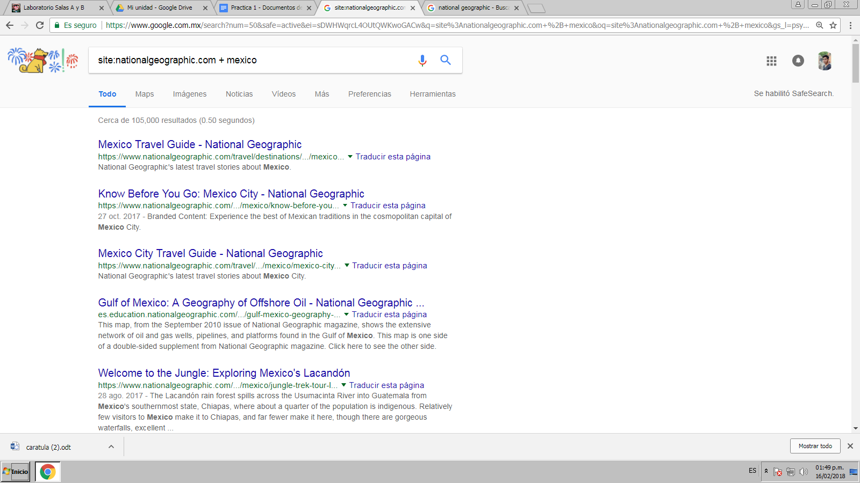

Link:

<https://www.google.com.mx/search?num=50&safe=active&ei=sDWHWqrcL4OUtQWKwoGACw&q=site%3Anationalgeographic.com+%2B+mexico&oq=site%3Anationalgeographic.com+%2B+mexico&gs_l=psy-ab.3...1470.5214.0.5463.9.9.0.0.0.0.193.712.8j1.9.0....0...1c.1.64.psy-ab..0.0.0....0.y5-ZIED9Jh8>

2.

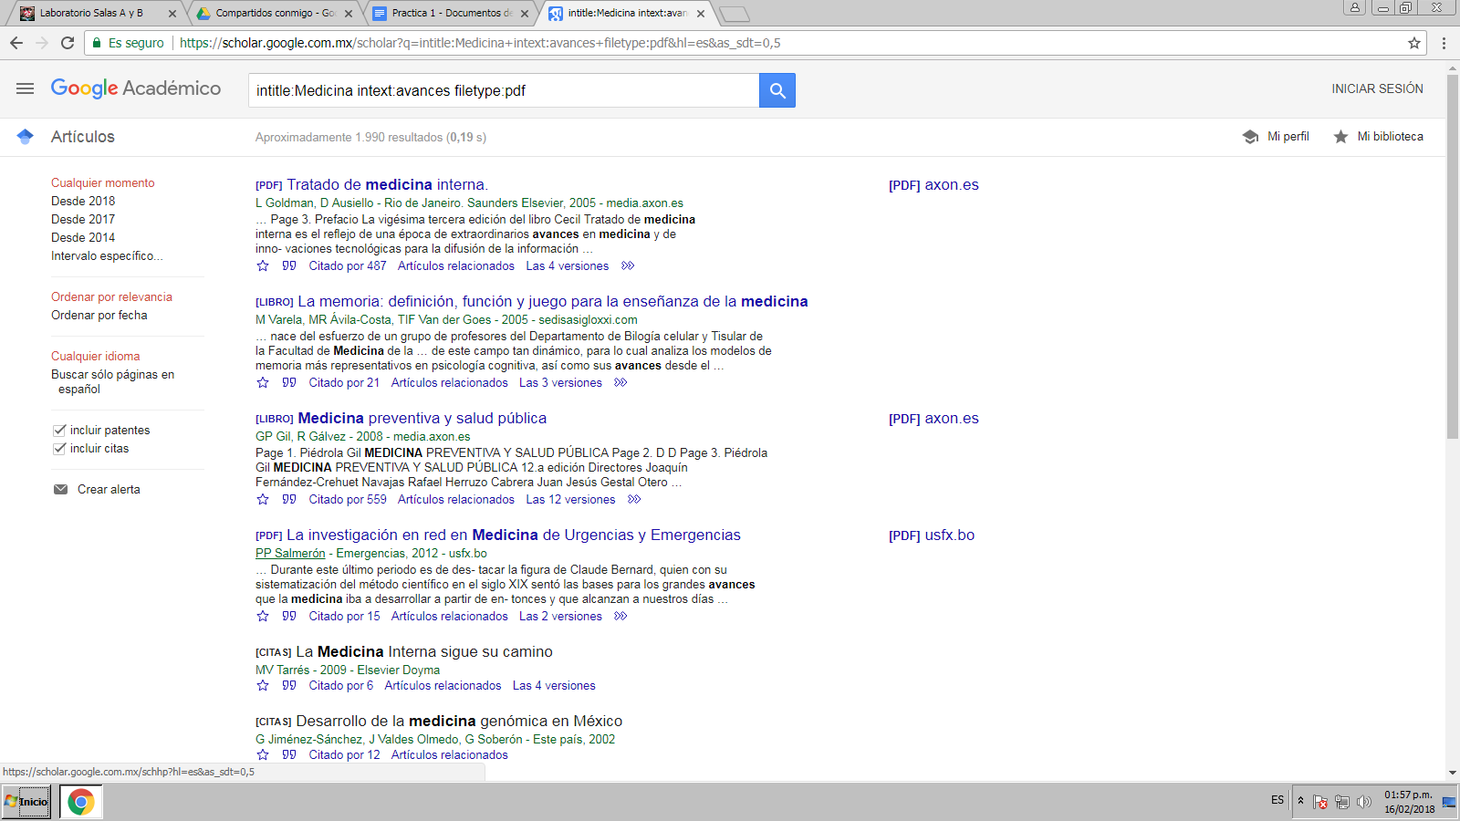

Link: <https://scholar.google.com.mx/scholar?q=intitle:Medicina+intext:avances+filetype:pdf&hl=es&as_sdt=0,5>

3.

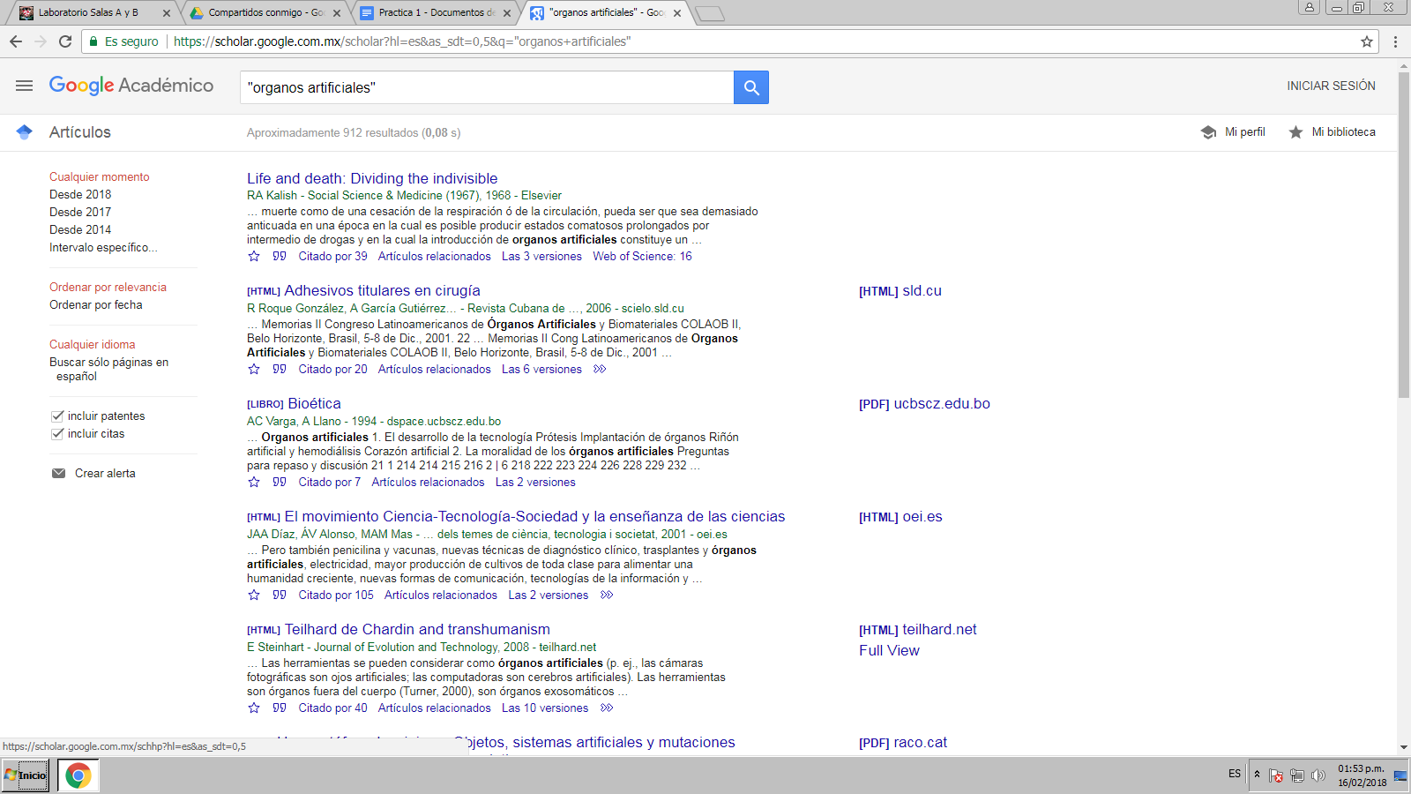

Link:

<https://scholar.google.com.mx/scholar?hl=es&as_sdt=0,5&q=%22organos+artificiales%22>

4.

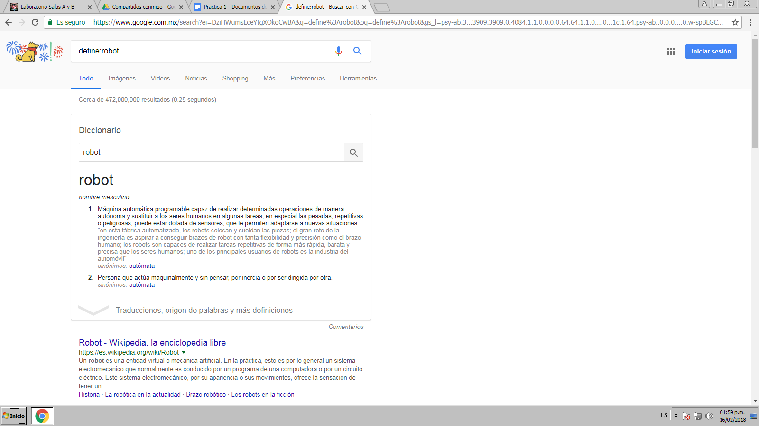

Link: <https://www.google.com.mx/search?ei=DziHWumsLceYtgXOkoCwBA&q=define%3Arobot&oq=define%3Arobot&gs_l=psy-ab.3...3909.3909.0.4084.1.1.0.0.0.0.64.64.1.1.0....0...1c.1.64.psy-ab..0.0.0....0.w-spBLGCWrg>

5.

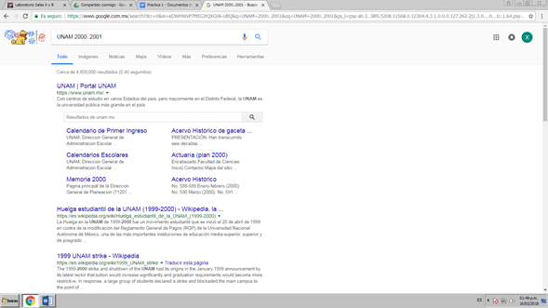

Link:

<https://www.google.com.mx/search?dcr=0&ei=xDWHWvP7MIG2tQXG06-oBQ&q=UNAM+2000..2001&oq=UNAM+2000..2001&gs_l=psy-ab.3..38l5.5208.11568.0.12304.4.3.1.0.0.0.127.262.2j1.3.0....0...1c.1.64.psy-ab..0.4.265....0.tLR2PI7HCKs>

1. Realizar 5 cálculos utilizando la calculadora de Google.

1.

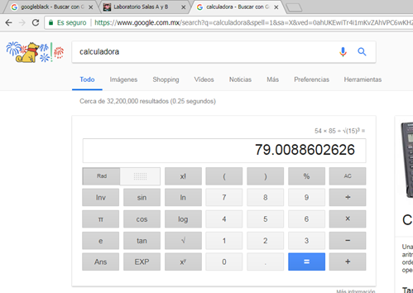

2.

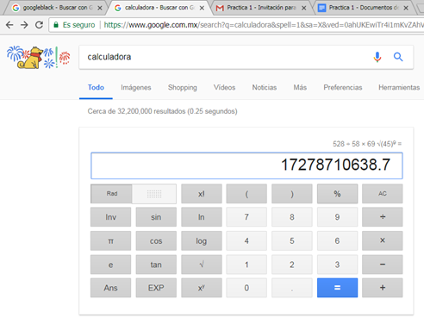

3.

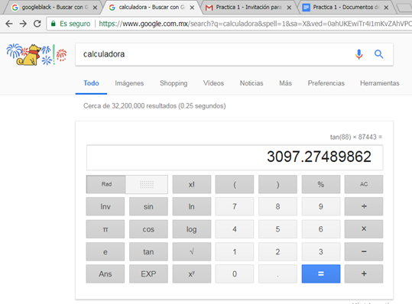

4.

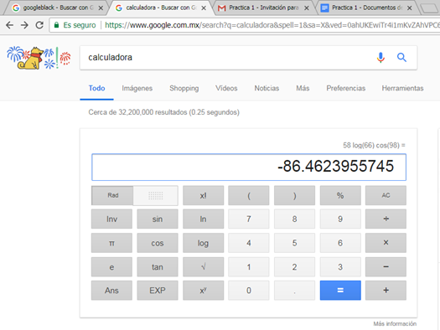

5.

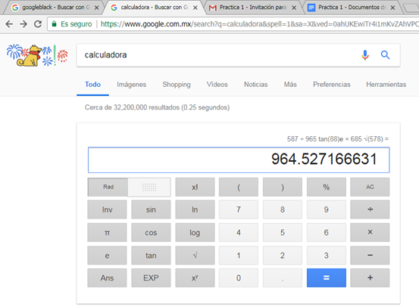

1. Realizar 5 conversiones utilizando el convertidor de Google.

1.

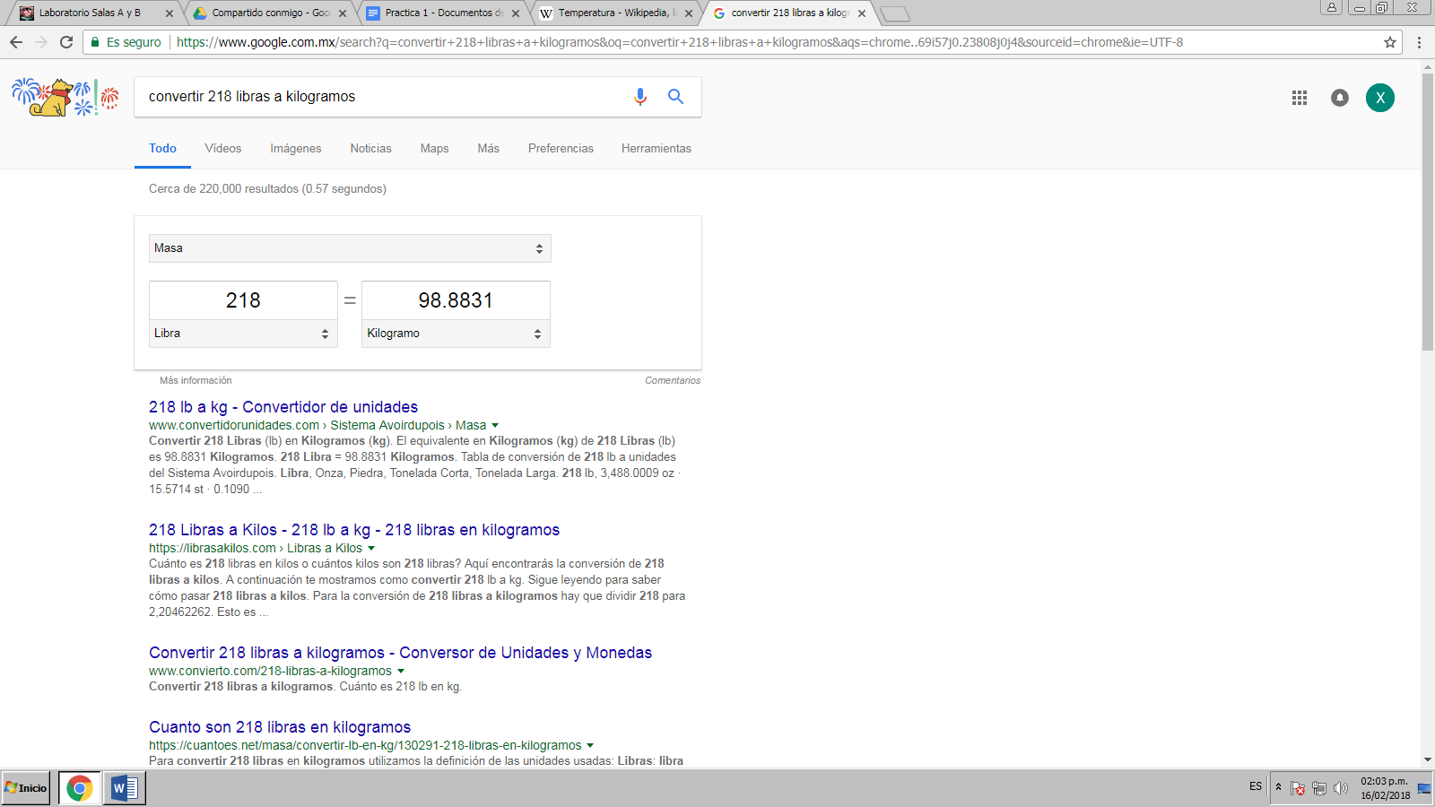

Link: <https://www.google.com.mx/search?q=convertir+218+libras+a+kilogramos&oq=convertir+218+libras+a+kilogramos&aqs=chrome..69i57j0.23808j0j4&sourceid=chrome&ie=UTF-8>

2.

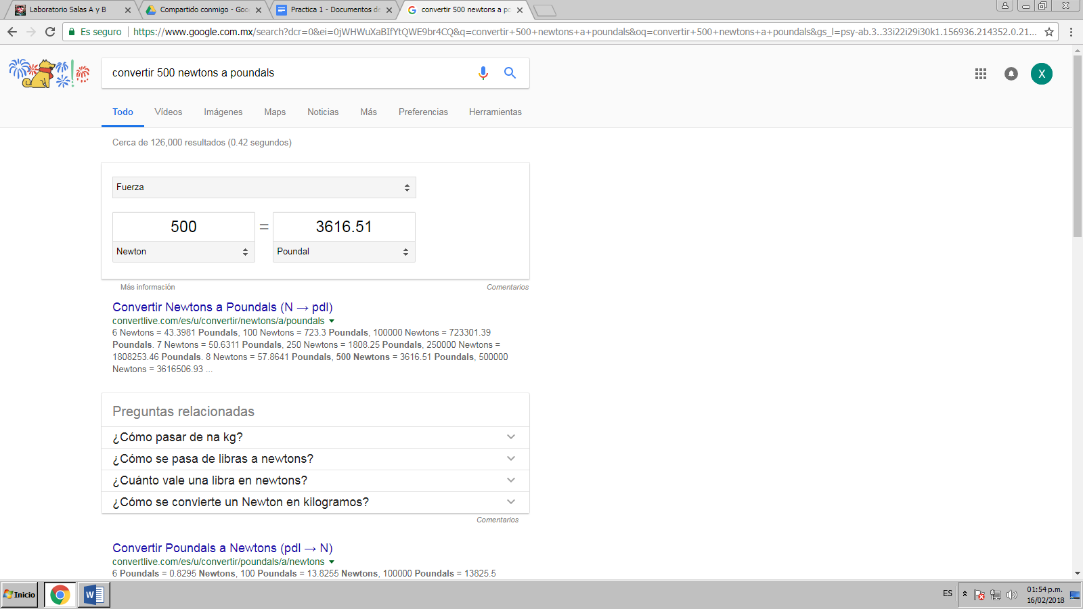

Link: <https://www.google.com.mx/search?dcr=0&ei=0jWHWuXaBIfYtQWE9br4CQ&q=convertir+500+newtons+a+poundals&oq=convertir+500+newtons+a+poundals&gs_l=psy-ab.3..33i22i29i30k1.156936.214352.0.214527.70.50.20.0.0.0.140.3659.47j2.50.0....0...1c.1.64.psy-ab..0.67.3593.6..0j35i39k1j0i131k1j0i67k1j0i10i67k1j0i131i67k1j0i22i10i30k1j0i22i30k1j33i160k1j33i21k1.75.pZjshOy_Dsw>

3.

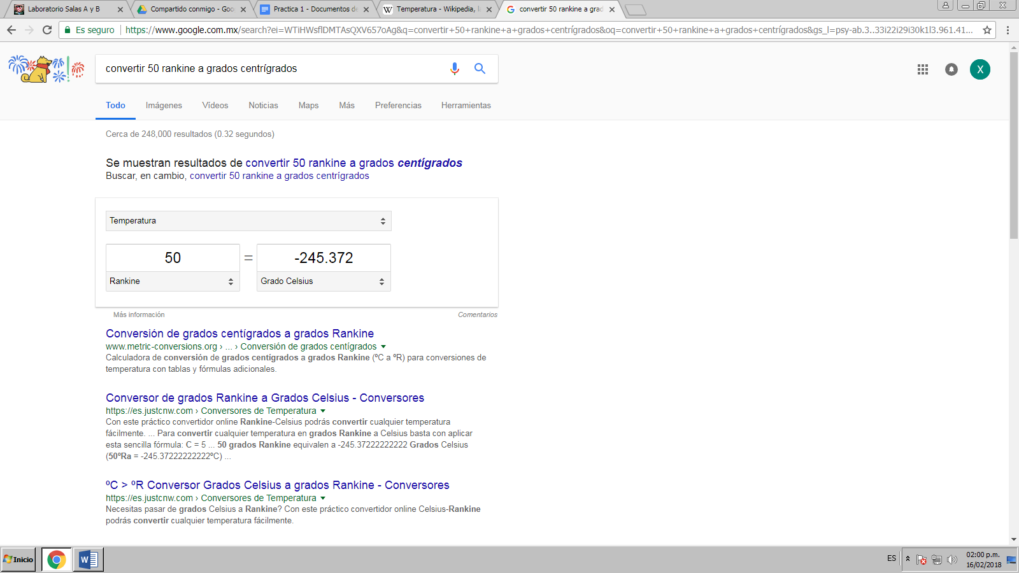

Link: <https://www.google.com.mx/search?ei=WTiHWsflDMTAsQXV657oAg&q=convertir+50+rankine+a+grados+centr%C3%ADgrados&oq=convertir+50+rankine+a+grados+centr%C3%ADgrados&gs_l=psy-ab.3..33i22i29i30k1l3.961.4159.0.4319.15.15.0.0.0.0.106.1251.14j1.15.0....0...1c.1.64.psy-ab..0.10.843...33i160k1.0.jLgjO0ONY4I>

4.

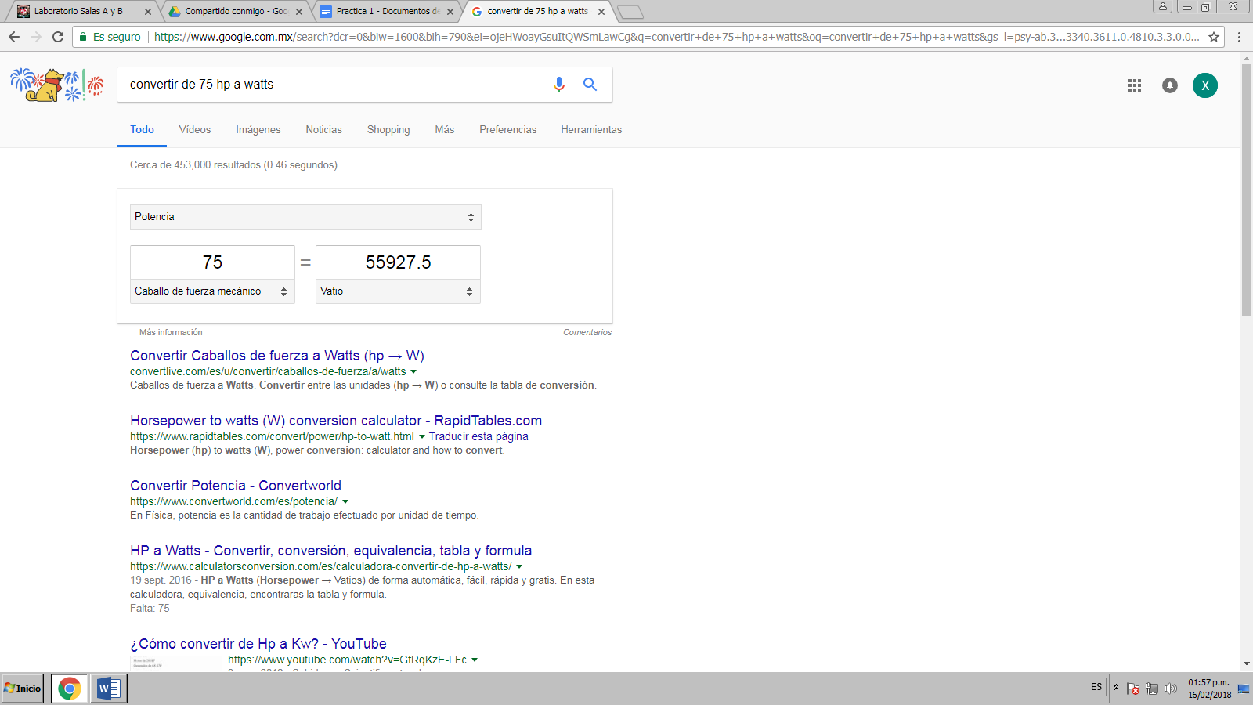

Link:

<https://www.google.com.mx/search?dcr=0&biw=1600&bih=790&ei=ojeHWoayGsuItQWSmLawCg&q=convertir+de+75+hp+a+watts&oq=convertir+de+75+hp+a+watts&gs_l=psy-ab.3...3340.3611.0.4810.3.3.0.0.0.0.71.194.3.3.0....0...1c.1.64.psy-ab..0.0.0....0.L4R9DiR6ijQ>

5.

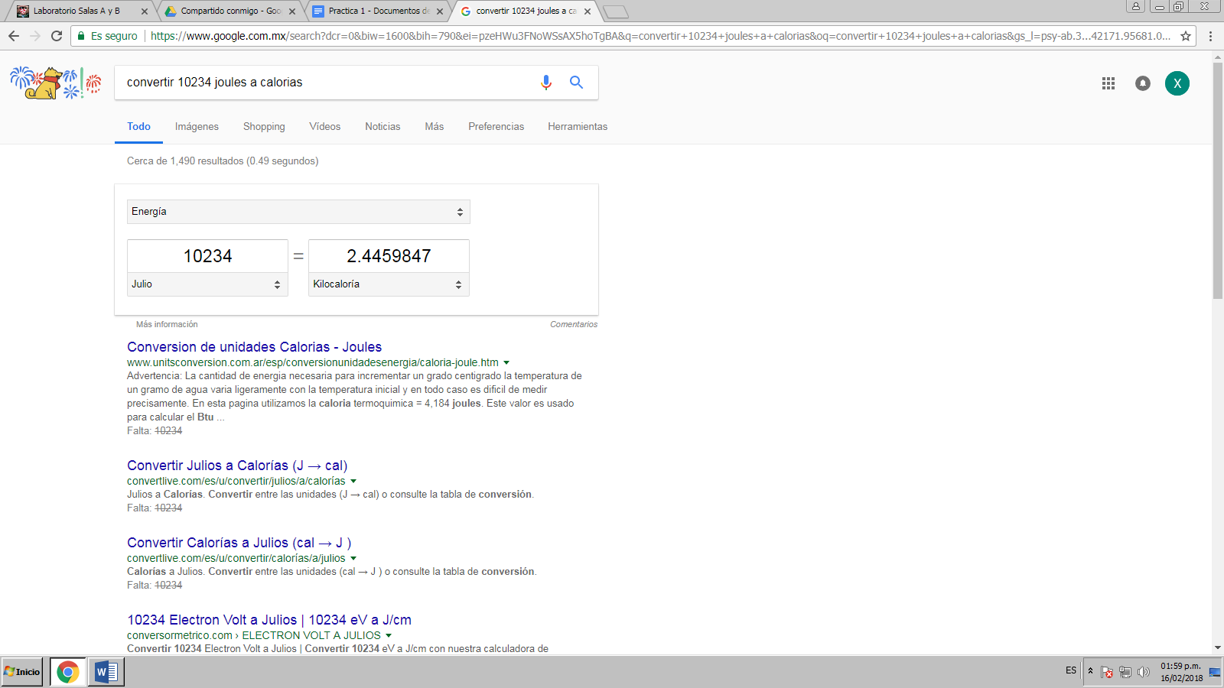

Link:

<https://www.google.com.mx/search?dcr=0&biw=1600&bih=790&ei=pzeHWu3FNoWSsAX5hoTgBA&q=convertir+10234+joules+a+calorias&oq=convertir+10234+joules+a+calorias&gs_l=psy-ab.3...42171.95681.0.95793.33.33.0.0.0.0.108.2462.32j1.33.0....0...1c.1.64.psy-ab..0.25.1846...0j35i39k1j0i67k1j0i131k1j0i131i67k1j0i20i263k1j0i22i30k1j33i160k1j33i21k1.0.BWgschX1PNc>

1. Realizar una gráfica en 2D (por integrante de equipo)
2. Ximena Anaya Rodríguez

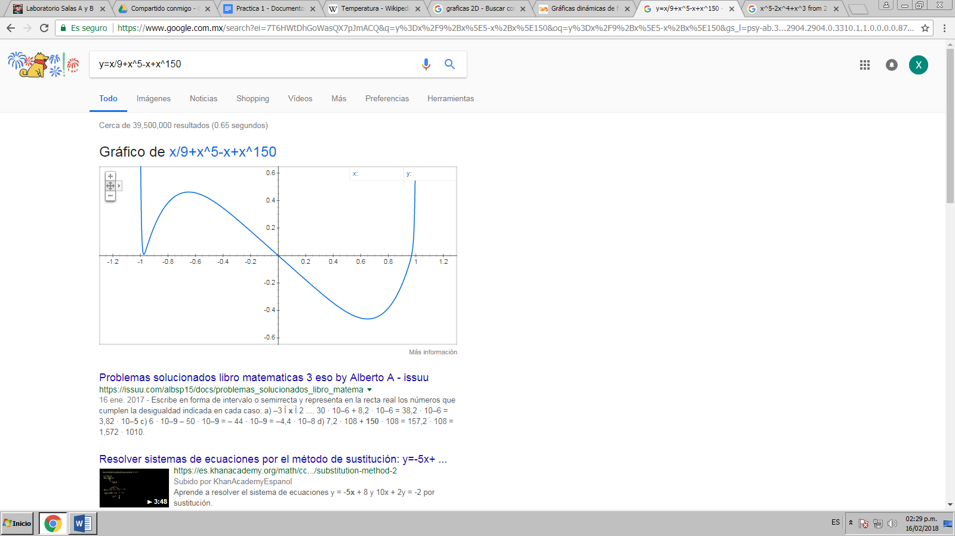

Link:

[https://www.google.com.mx/search?ei=7T6HWtDhGoWasQX7pJmACQ&q=y%3Dx%2F9%2Bx%5E5-x%2Bx%5E150&oq=y%3Dx%2F9%2Bx%5E5-x%2Bx%5E150&gs_l=psy-ab.3...2904.2904.0.3310.1.1.0.0.0.0.87.87.1.1.0....0...1c.1.64.psy-ab..0.0.0....0.6joG4IXu](https://www.google.com.mx/search?ei=7T6HWtDhGoWasQX7pJmACQ&q=y%3Dx%2F9%2Bx%5E5-x%2Bx%5E150&oq=y%3Dx%2F9%2Bx%5E5-x%2Bx%5E150&gs_l=psy-ab.3...2904.2904.0.3310.1.1.0.0.0.0.87.87.1.1.0....0...1c.1.64.psy-ab..0.0.0....0.6joG4IXuitU)

1. Rodolfo González Cabrera

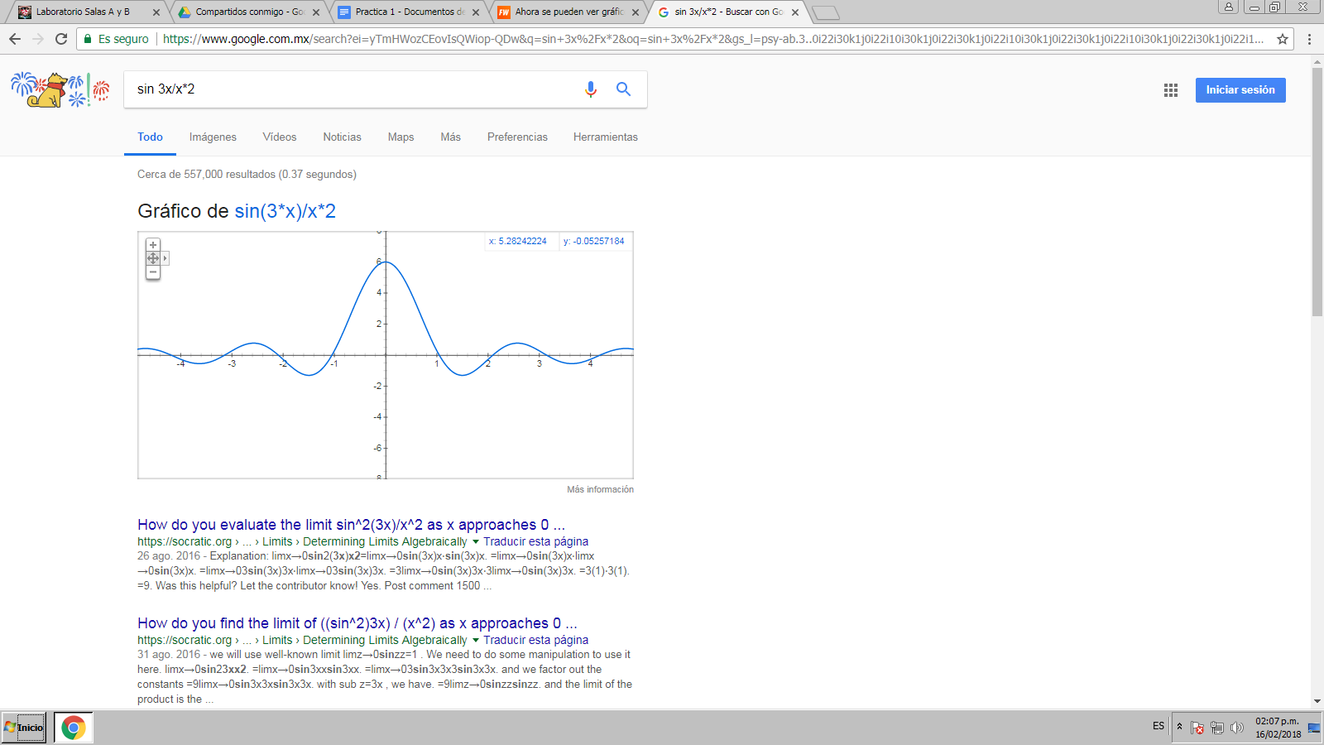

Link:

[https://www.google.com.mx/search?ei=yTmHWozCEovIsQWiop-QDw&q=sin+3x%2Fx*2&oq=sin+3x%2Fx*2&gs_l=psy-ab.3..0i22i30k1j0i22i10i30k1j0i22i30k1j0i22i10i30k1j0i22i30k1j0i22i10i30k1j0i22i30k1j0i22i10i30k1j0i22i30k1l2.9564.20955.0.24698.9.7.2.0.0.0.88.587.7.7.0....0...1c.1.64.psy-ab..0.9.590...0j0i67k1j0i7i30k1j0i7i10i30k1j0i19k1j0i22i30i19k1j0i22i10i30i19k1.0.5OAmFZxhiCo](https://www.google.com.mx/search?ei=yTmHWozCEovIsQWiop-QDw&q=sin+3x%2Fx*2&oq=sin+3x%2Fx*2&gs_l=psy-ab.3..0i22i30k1j0i22i10i30k1j0i22i30k1j0i22i10i30k1j0i22i30k1j0i22i10i30k1j0i22i30k1j0i22i10i30k1j0i22i30k1l2.9564.20955.0.24698.9.7.2.0.0.0.88.587.7.7.0....0...1c.1.64.psy-ab..0.9.590...0j0i67k1j0i7i30k1j0i7i10i30k1j0i19k1j0i22i30i19k1j0i22i10i30i19k1.0.5OAmFZxhiCo)

1. Yael Adair González Castillo

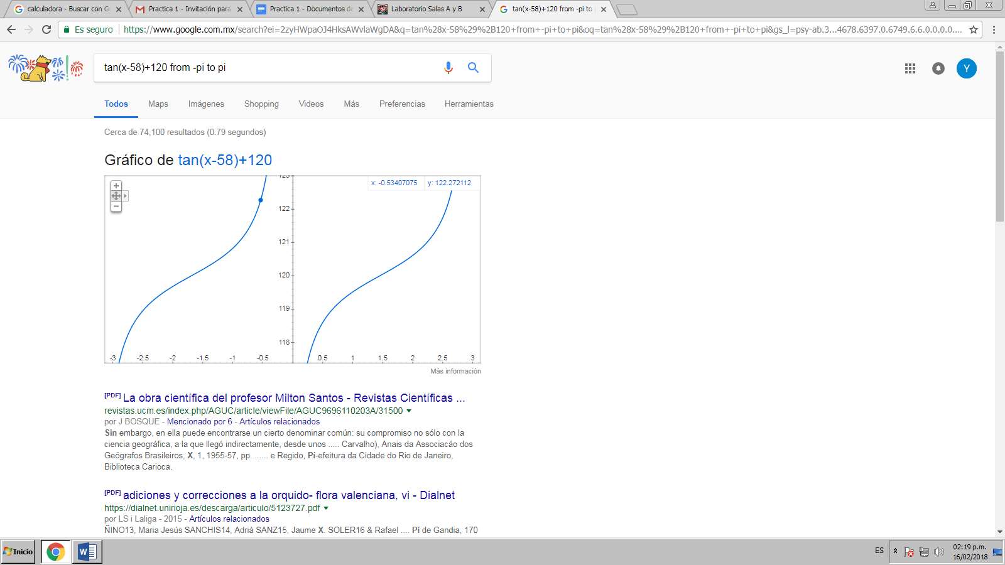

Link:

<https://www.google.com.mx/search?ei=2zyHWpaOJ4HksAWvlaWgDA&q=tan%28x-58%29%2B120+from+-pi+to+pi&oq=tan%28x-58%29%2B120+from+-pi+to+pi&gs_l=psy-ab.3...4678.6397.0.6749.6.6.0.0.0.0.66.360.6.6.0....0...1c.1.64.psy-ab..0.0.0....0.VEd3icsVOwg>

1. Jorge Alberto Valle Lezama

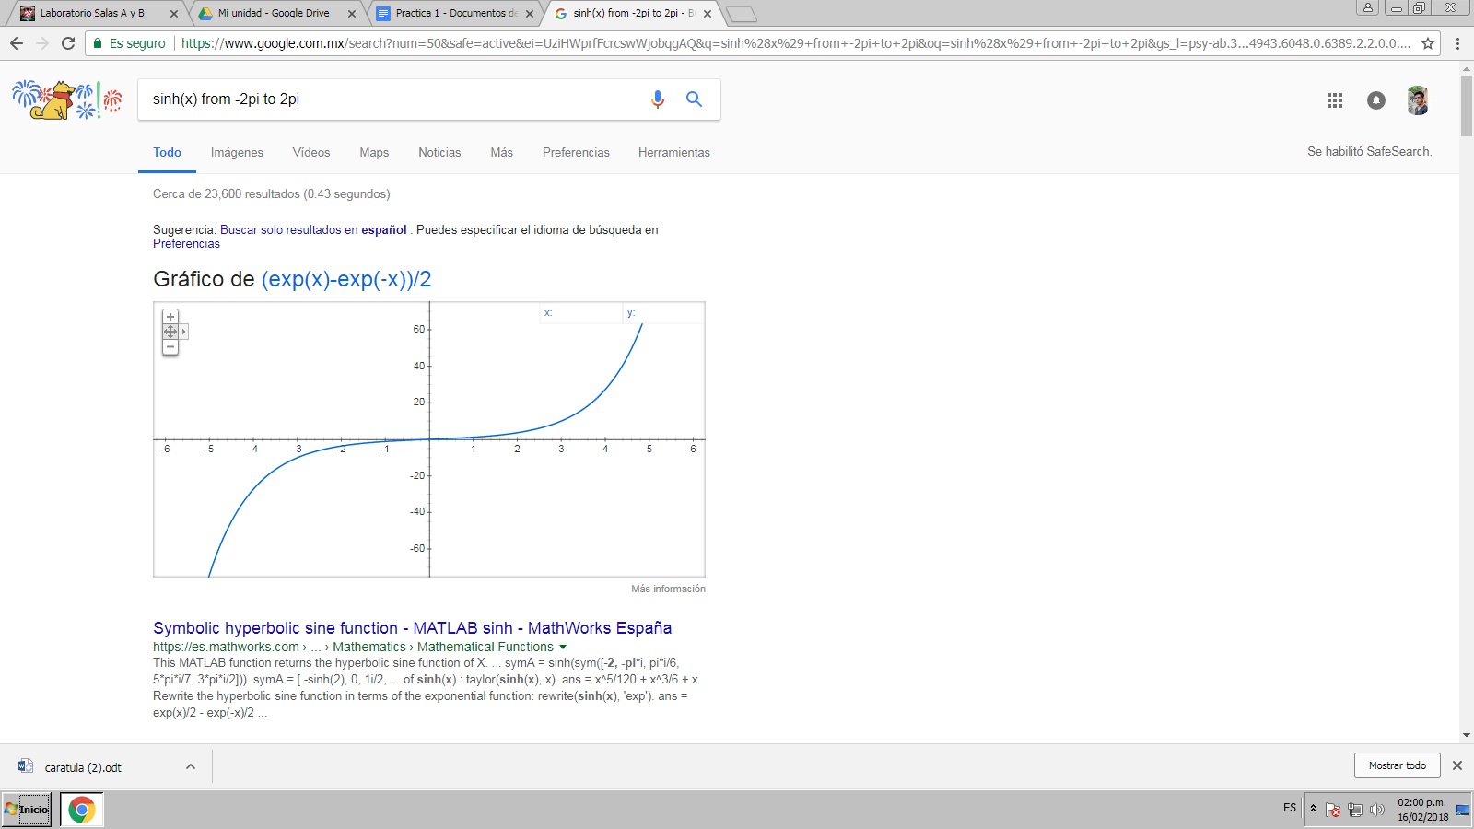

Link:

<https://www.google.com.mx/search?num=50&safe=active&ei=UziHWprfFcrcswWjobqgAQ&q=sinh%28x%29+from+-2pi+to+2pi&oq=sinh%28x%29+from+-2pi+to+2pi&gs_l=psy-ab.3...4943.6048.0.6389.2.2.0.0.0.0.65.128.2.2.0....0...1c.1.64.psy-ab..0.0.0....0.pyNbg6i3rRs>

1. Realizar una gráfica en 3D (por integrante de equipo)
2. Ximena Anaya Rodríguez

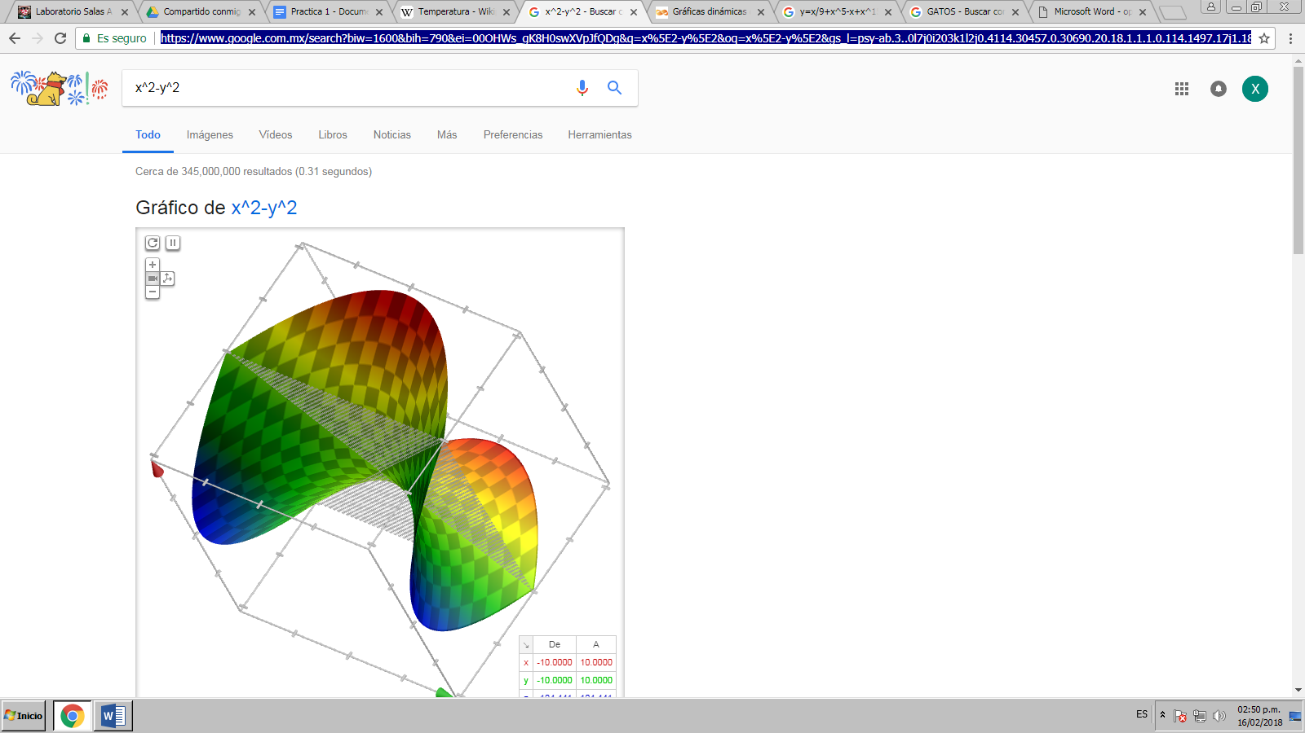

Link:

<https://www.google.com.mx/search?biw=1600&bih=790&ei=00OHWs_gK8H0swXVpJfQDg&q=x%5E2-y%5E2&oq=x%5E2-y%5E2&gs_l=psy-ab.3..0l7j0i203k1l2j0.4114.30457.0.30690.20.18.1.1.1.0.114.1497.17j1.18.0....0...1c.1.64.psy-ab..0.16.1179...0i8i10i30k1j0i8i7i10i30k1j0i8i30k1j0i8i7i30k1j0i10i30k1j0i30k1.0.gFnaZieH-xg>

1. Rodolfo González Cabrera

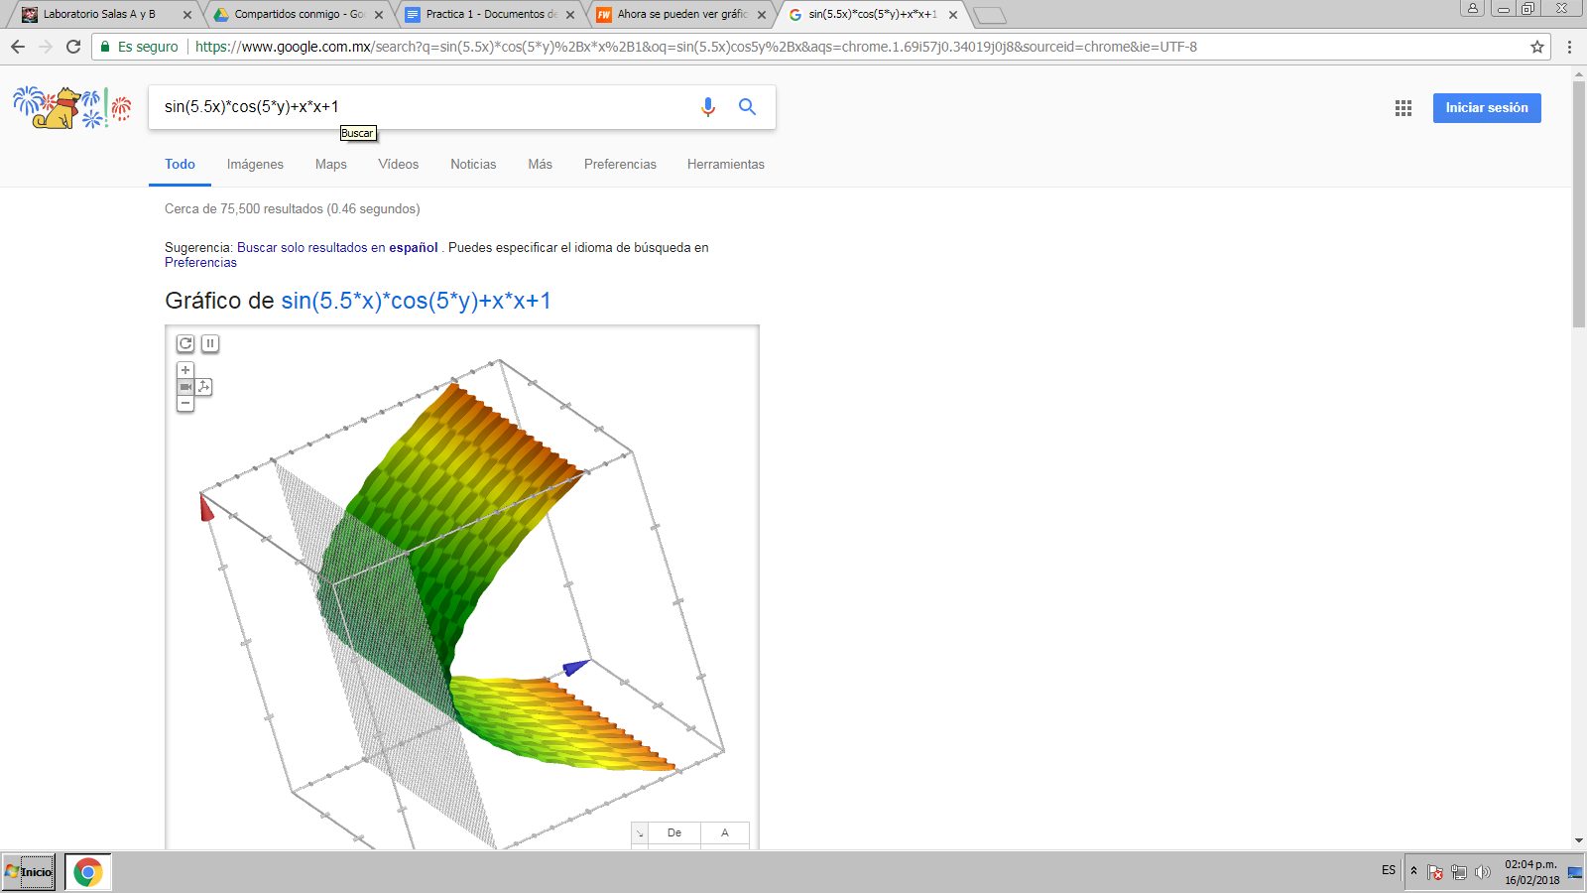

Link:

[https://www.google.com.mx/search?q=sin(5.5x)*cos(5*y)%2Bx*x%2B1&oq=sin(5.5x)cos5y%2Bx&aqs=chrome.1.69i57j0.34019j0j8&sourceid=chrome&ie=UTF-8](https://www.google.com.mx/search?q=sin(5.5x)*cos(5*y)%2Bx*x%2B1&oq=sin(5.5x)cos5y%2Bx&aqs=chrome.1.69i57j0.34019j0j8&sourceid=chrome&ie=UTF-8)

1. Yael Adair González Castillo

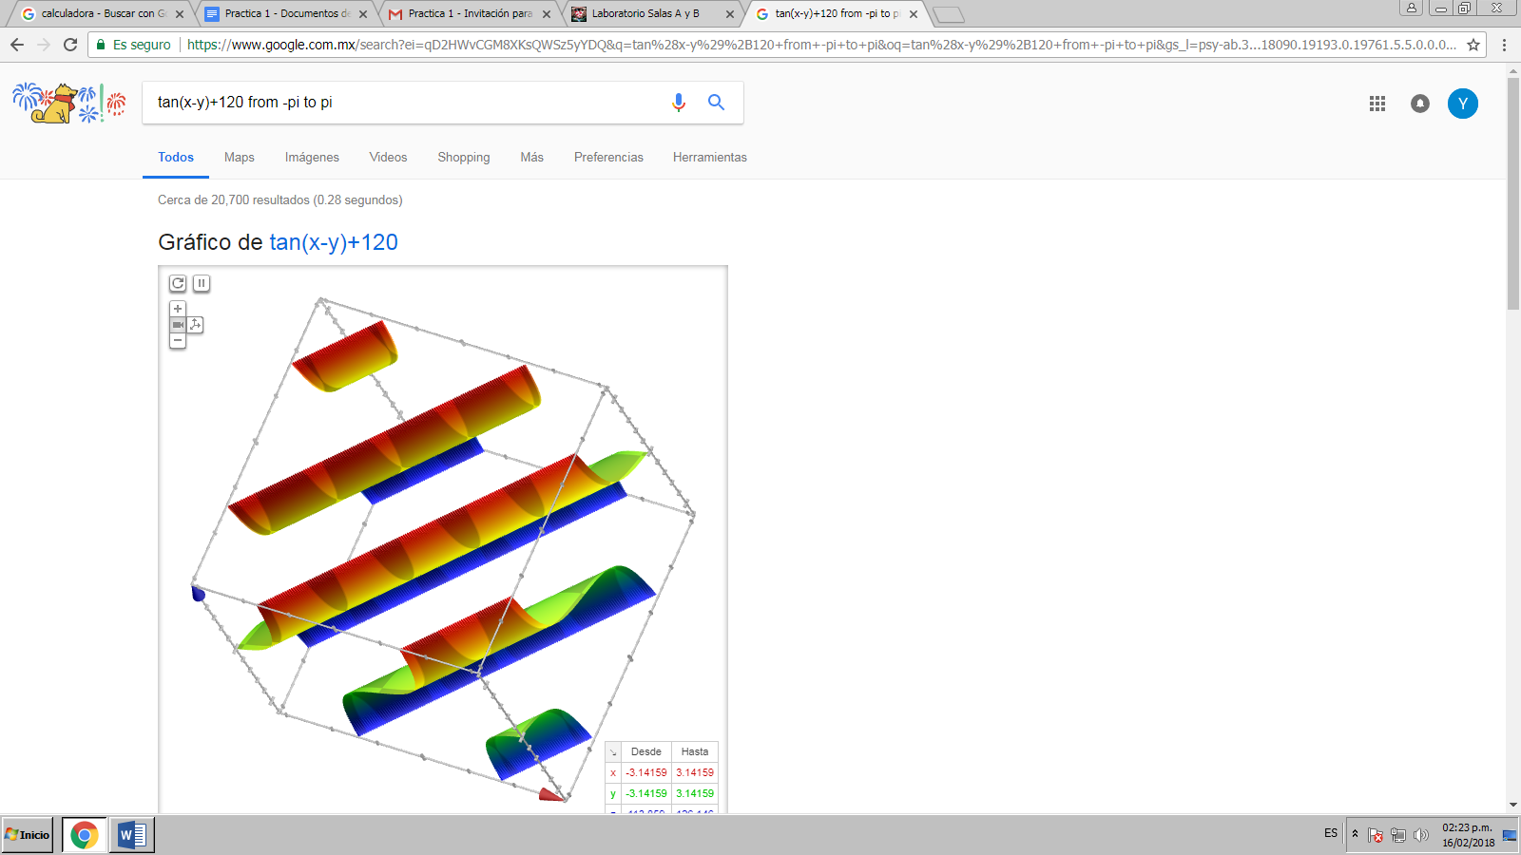

Link:

<https://www.google.com.mx/search?ei=qD2HWvCGM8XKsQWSz5yYDQ&q=tan%28x-y%29%2B120+from+-pi+to+pi&oq=tan%28x-y%29%2B120+from+-pi+to+pi&gs_l=psy-ab.3...18090.19193.0.19761.5.5.0.0.0.0.68.303.5.5.0....0...1c.1.64.psy-ab..0.0.0....0.3TvxwcmvX3M>

1. Jorge Alberto Valle Lezama

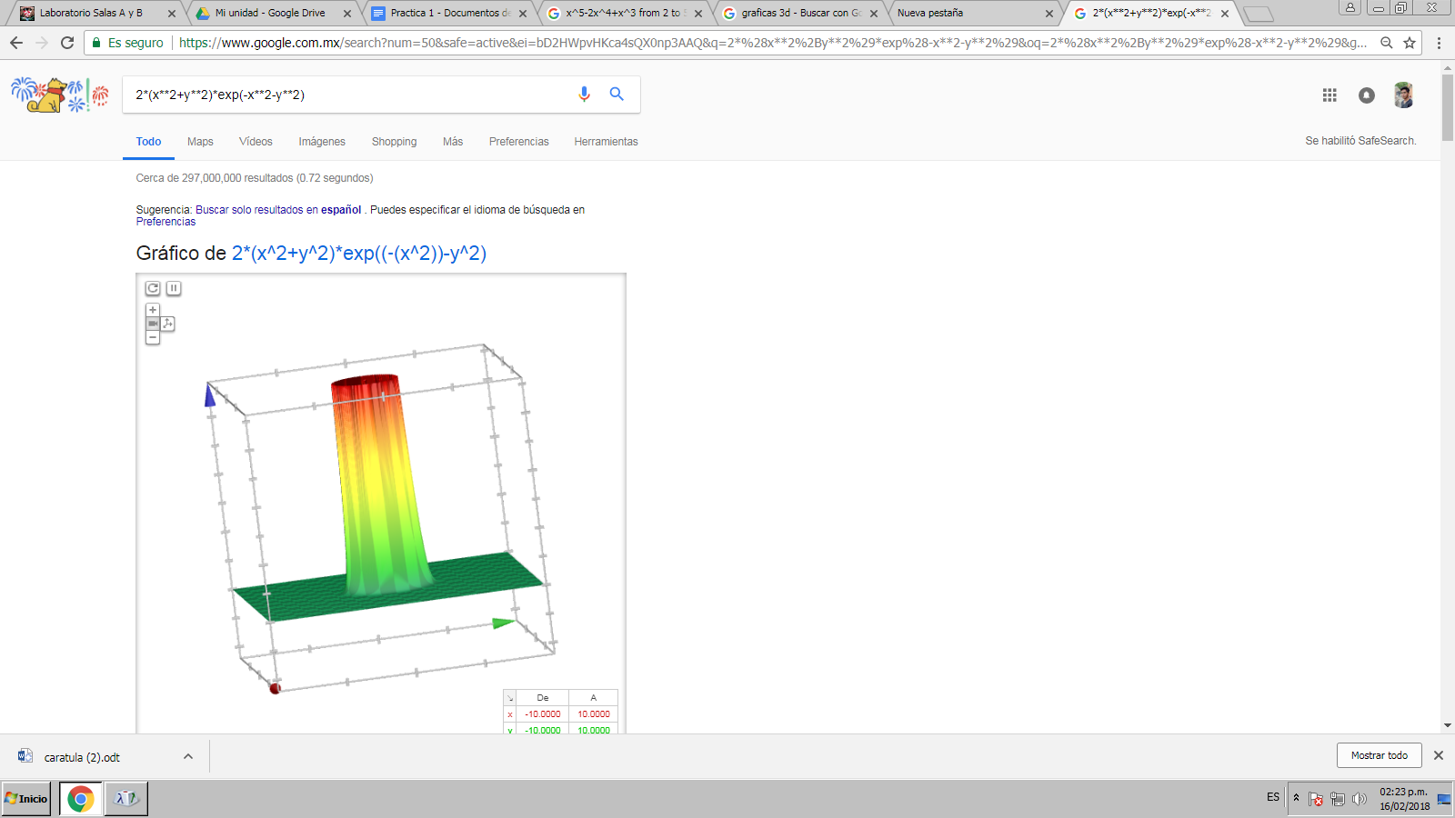

Link:

[https://www.google.com.mx/search?num=50&safe=active&ei=bD2HWpvHKca4sQX0np3AAQ&q=2*%28x**2%2By**2%29*exp%28-x**2-y**2%29&oq=2*%28x**2%2By**2%29*exp%28-x**2-y**2%29&gs_l=psy-ab.3..35i39k1j0i8i30k1j0i8i10i30k1l2j0i8i30k1l6.746.746.0.975.1.1.0.0.0.0.90.90.1.1.0....0...1c.1.64.psy-ab..0.1.90....0.ukO4eNHbEV4](https://www.google.com.mx/search?num=50&safe=active&ei=bD2HWpvHKca4sQX0np3AAQ&q=2*%28x**2%2By**2%29*exp%28-x**2-y**2%29&oq=2*%28x**2%2By**2%29*exp%28-x**2-y**2%29&gs_l=psy-ab.3..35i39k1j0i8i30k1j0i8i10i30k1l2j0i8i30k1l6.746.746.0.975.1.1.0.0.0.0.90.90.1.1.0....0...1c.1.64.psy-ab..0.1.90....0.ukO4eNHbEV4)

Empleando Google Académico:

1. Buscar 5 páginas de algoritmos computacionales.

1.

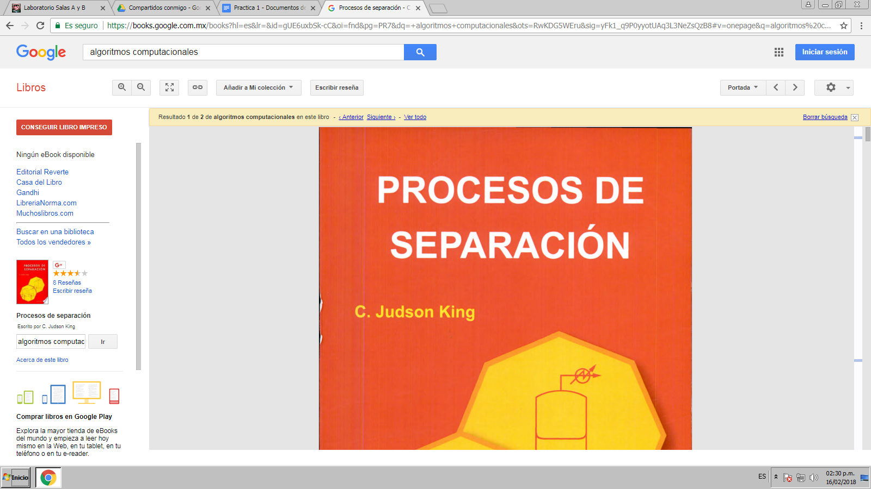

Link:

<https://books.google.com.mx/books?hl=es&lr=&id=gUE6uxbSk-cC&oi=fnd&pg=PR7&dq=+algoritmos+computacionales&ots=RwKDG5WEru&sig=yFk1_q9P0yyotUAq3L3NeZsQzB8#v=onepage&q=algoritmos%20computacionales&f=false>

2.

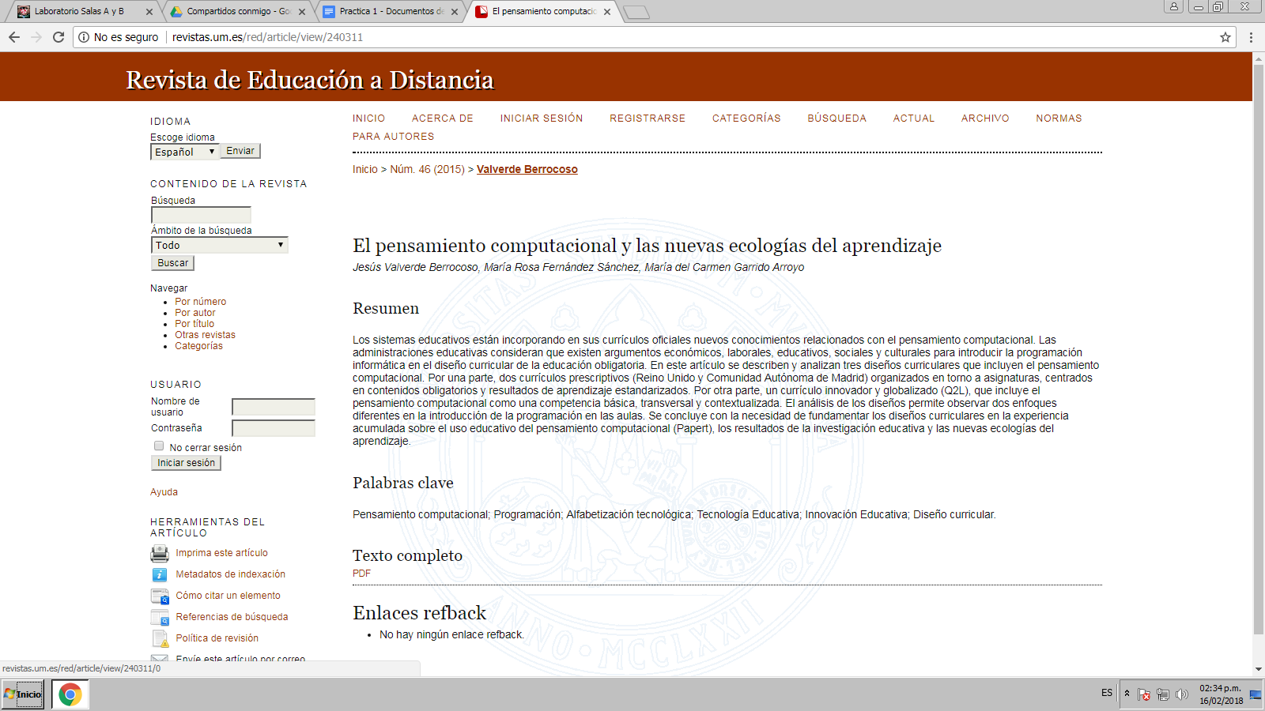

Link:

<http://revistas.um.es/red/article/view/240311>

3.

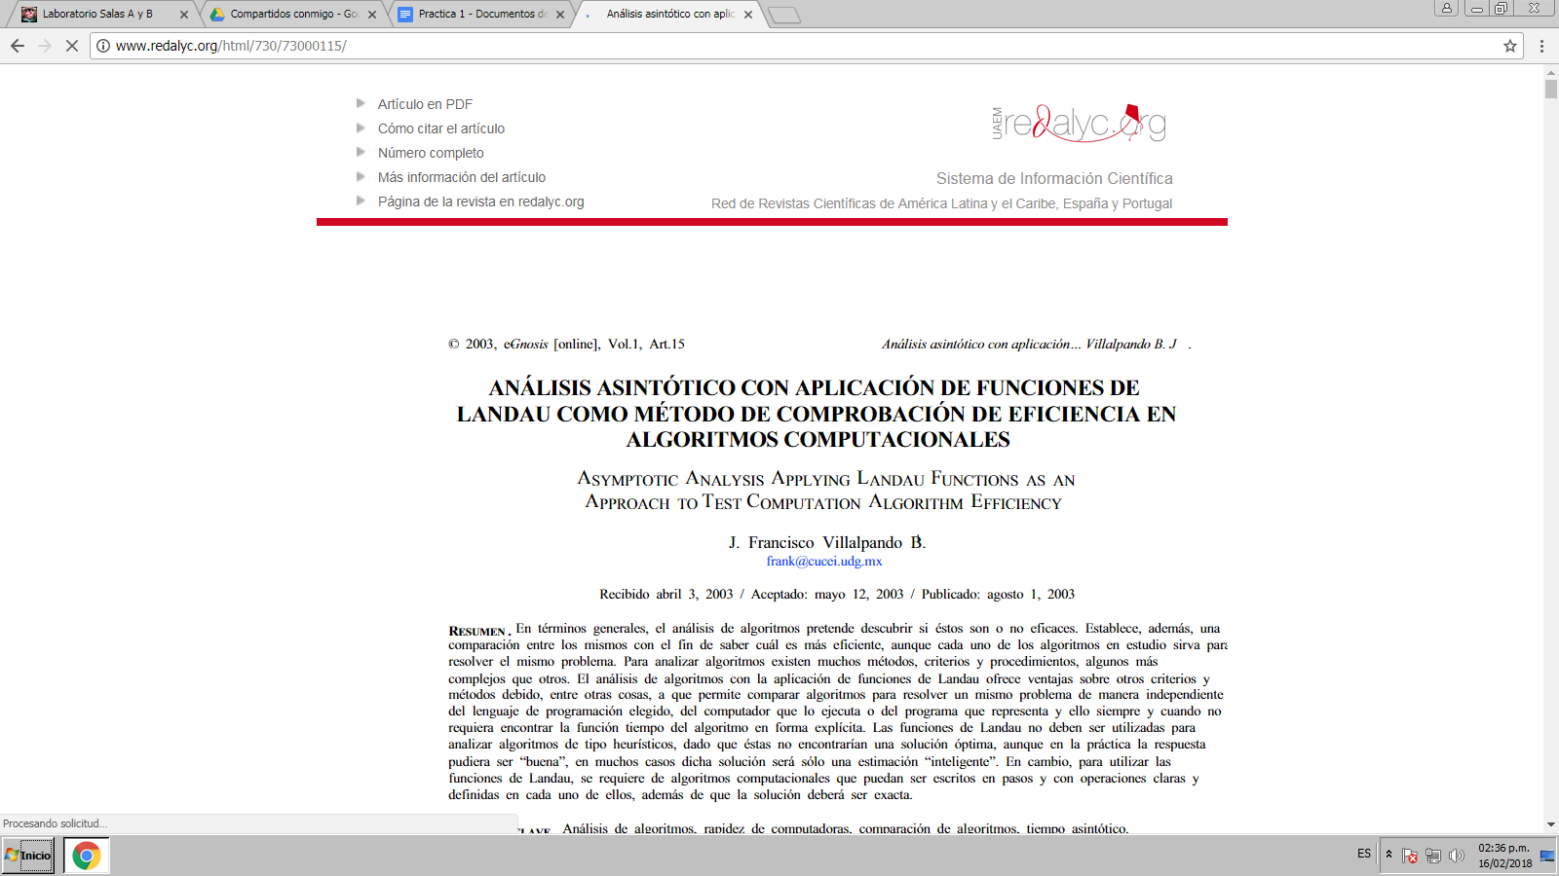

Link:

<http://www.redalyc.org/html/730/73000115/>

4.

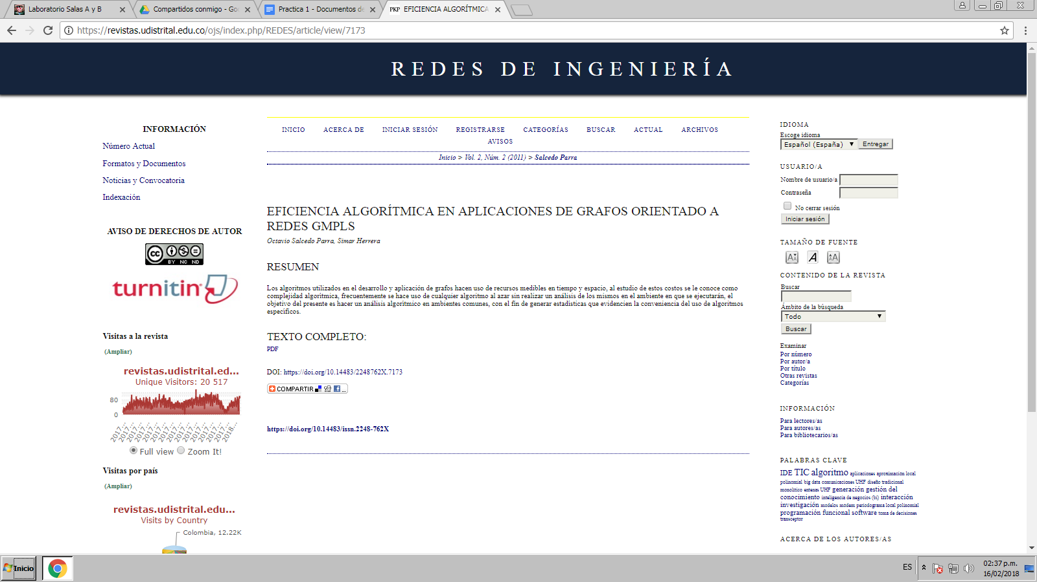

Link:

<https://revistas.udistrital.edu.co/ojs/index.php/REDES/article/view/7173>

5.

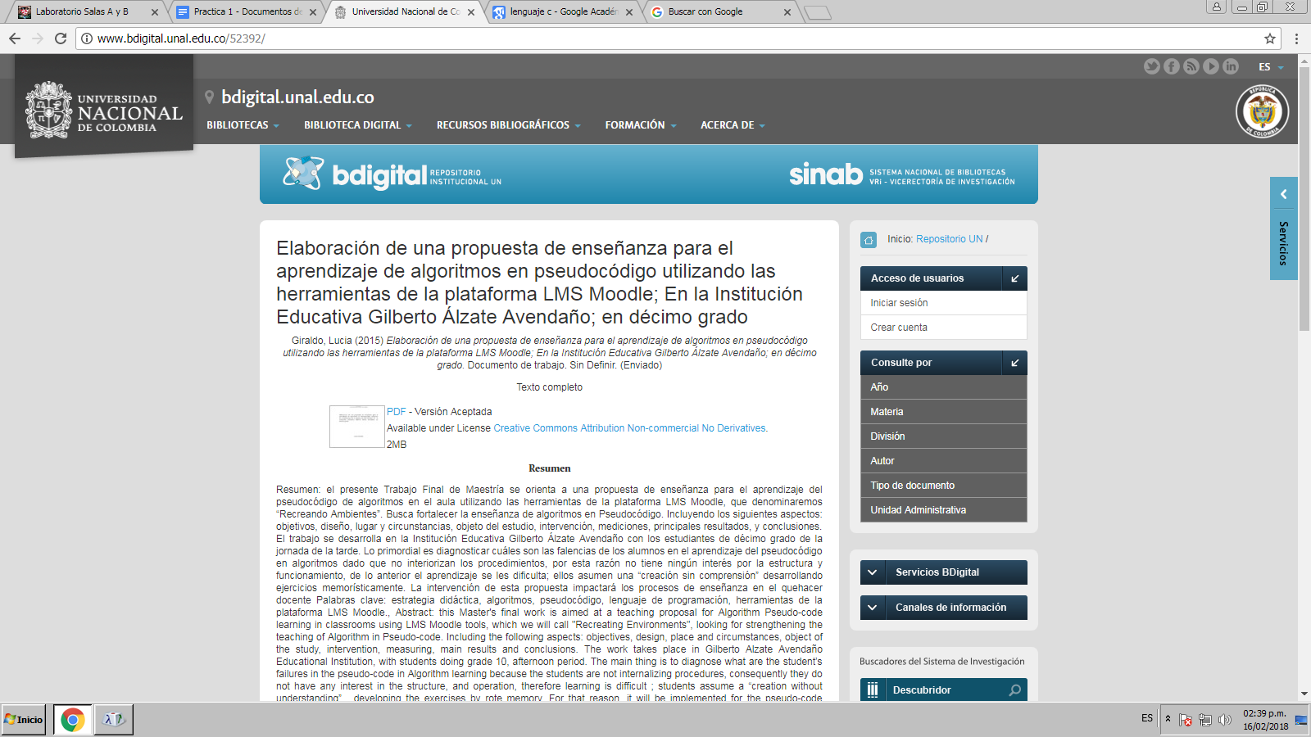

Link:

<http://www.bdigital.unal.edu.co/52392/>

1. Buscar 5 páginas sobre programación en Lenguaje C.

1.

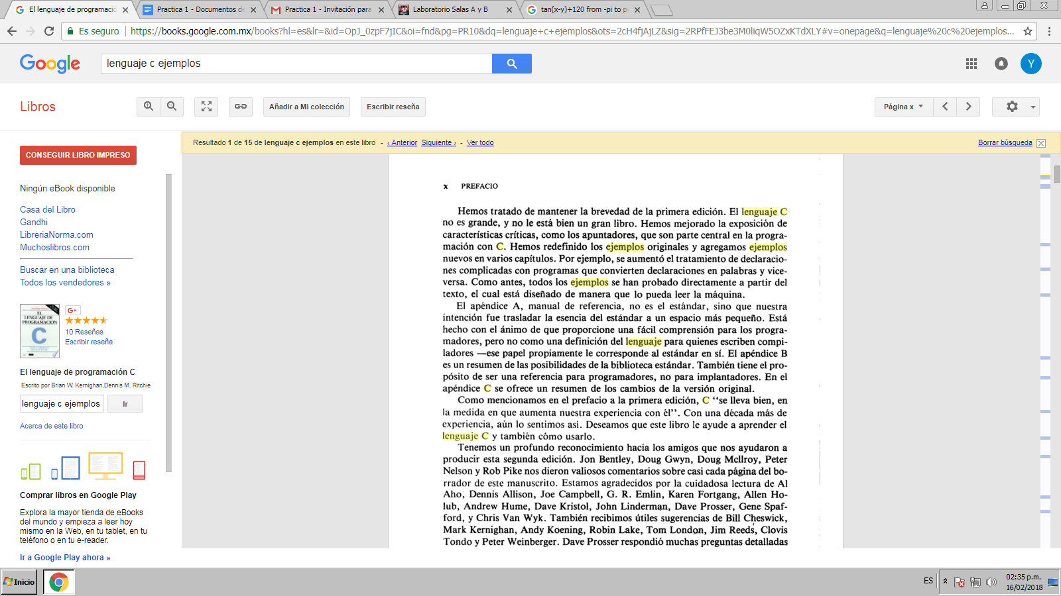

Link:

<https://books.google.com.mx/books?hl=es&lr=&id=OpJ_0zpF7jIC&oi=fnd&pg=PR10&dq=lenguaje+c+ejemplos&ots=2cH4fjAjLZ&sig=2RPfFEJ3be3M0liqW5OZxKTdXLY#v=onepage&q=lenguaje%20c%20ejemplos&f=false>

2.

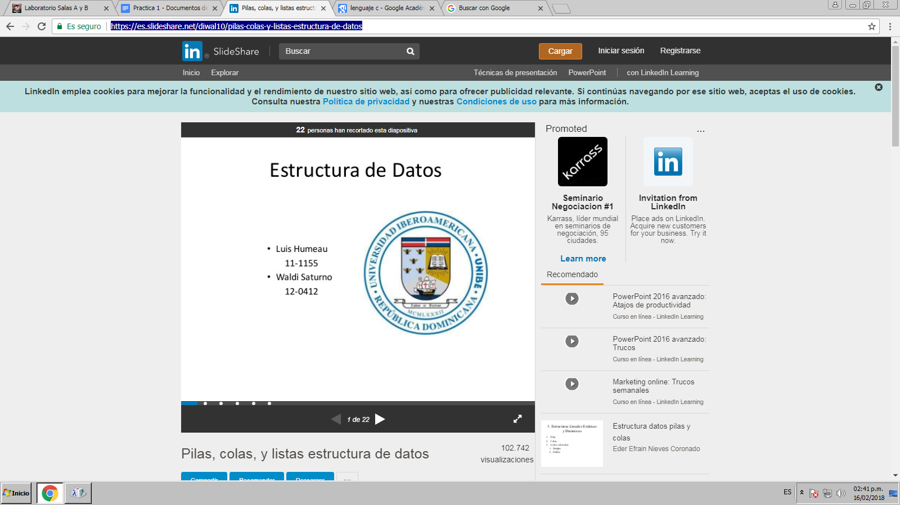

Link:

<https://es.slideshare.net/diwal10/pilas-colas-y-listas-estructura-de-datos>

3.

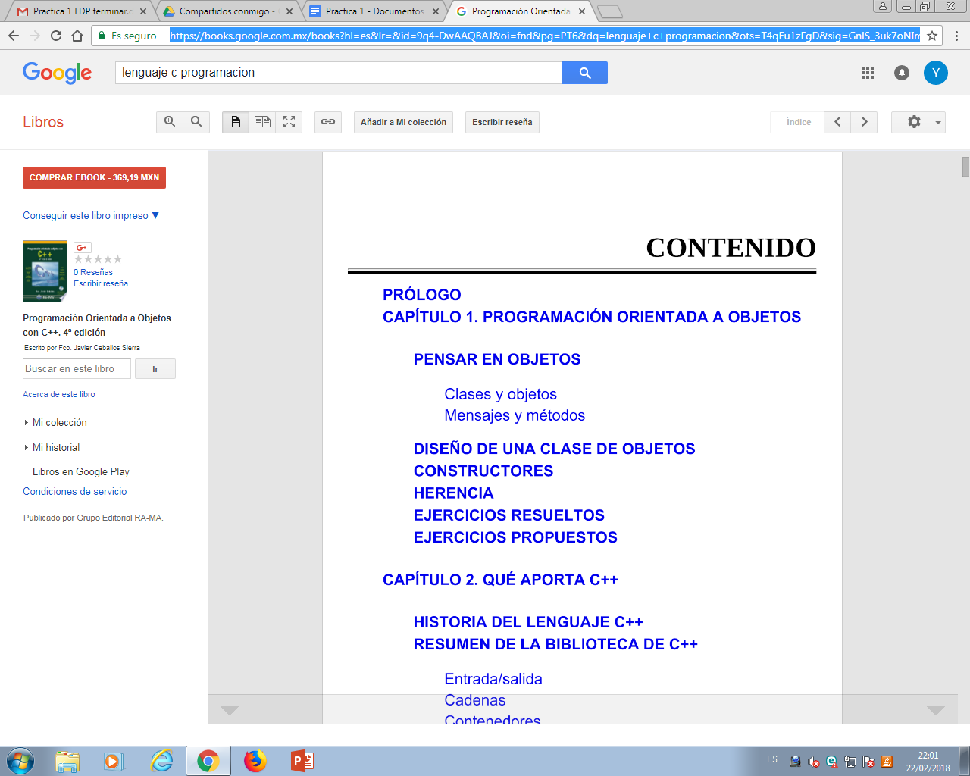

Link:

<https://books.google.com.mx/books?hl=es&lr=&id=9q4-DwAAQBAJ&oi=fnd&pg=PT6&dq=lenguaje+c+programacion&ots=T4qEu1zFgD&sig=GnlS_3uk7oNImSW95wiyeY1ceFQ#v=onepage&q&f=false>

4.

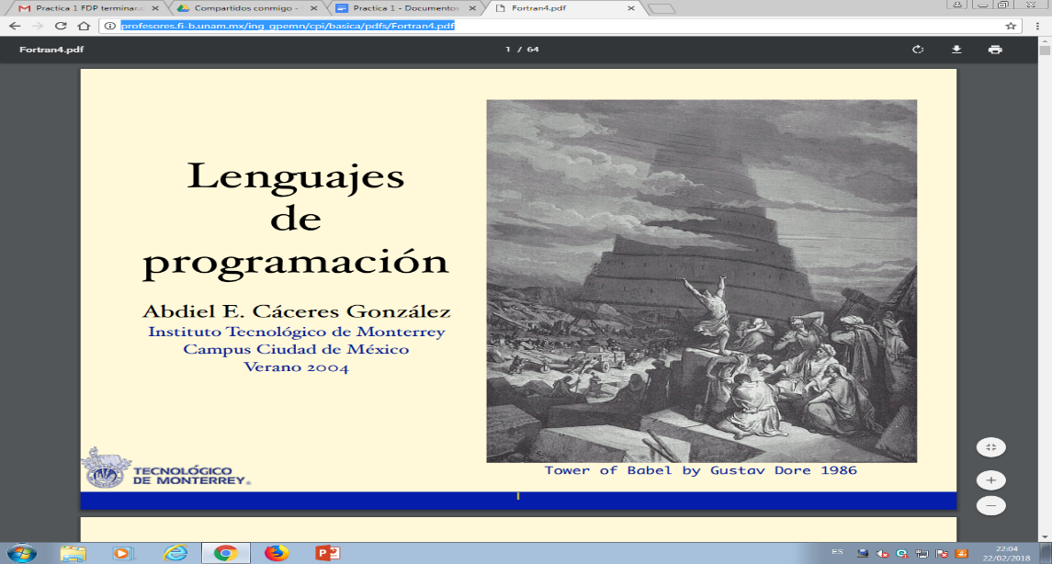

Link:

<http://profesores.fi-b.unam.mx/ing_gpemn/cpi/basica/pdfs/Fortran4.pdf>

5.

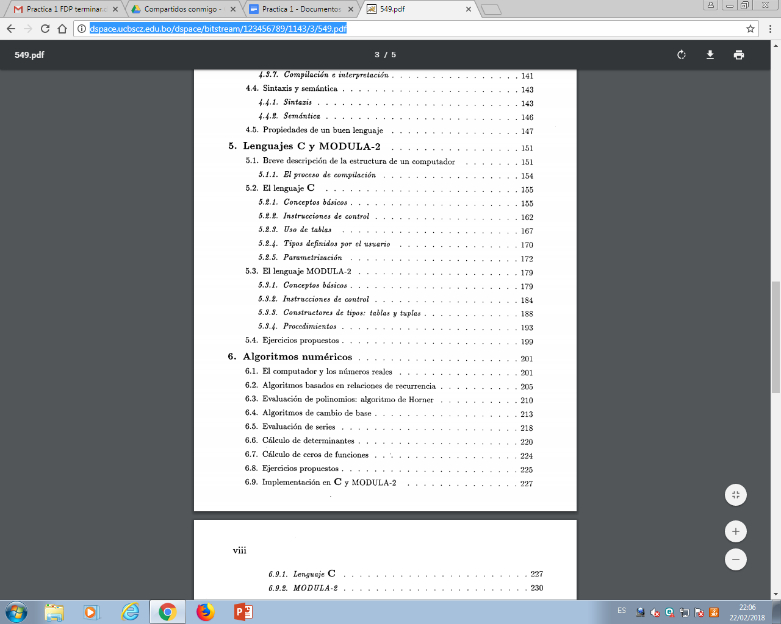

Link:

<http://dspace.ucbscz.edu.bo/dspace/bitstream/123456789/1143/3/549.pdf>

1. Buscar 5 páginas sobre Pseudocódigo.

1.

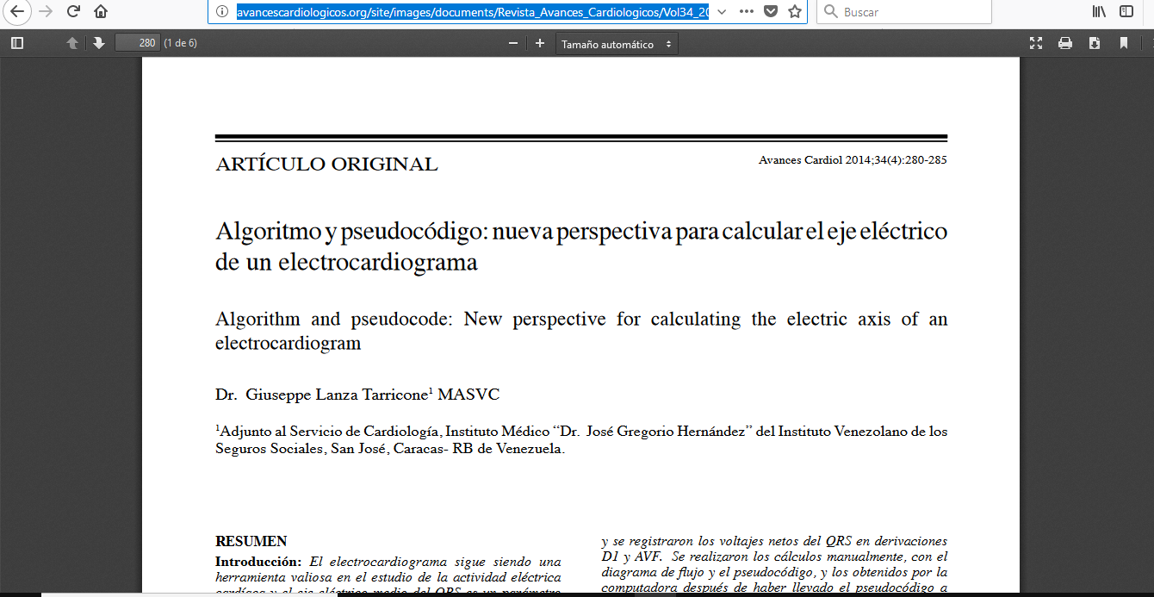

Link:

<http://avancescardiologicos.org/site/images/documents/Revista_Avances_Cardiologicos/Vol34_2014/Lanza_G_280-285.pdf>

2.

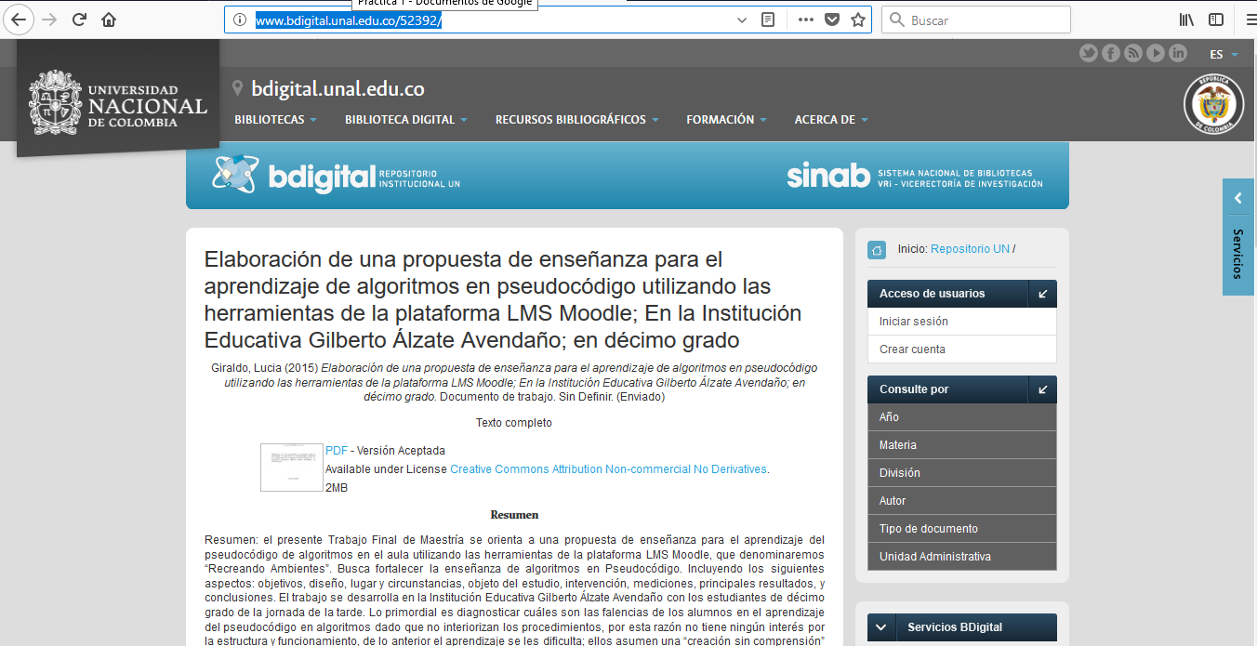

Link:

<http://www.bdigital.unal.edu.co/52392/>

3.

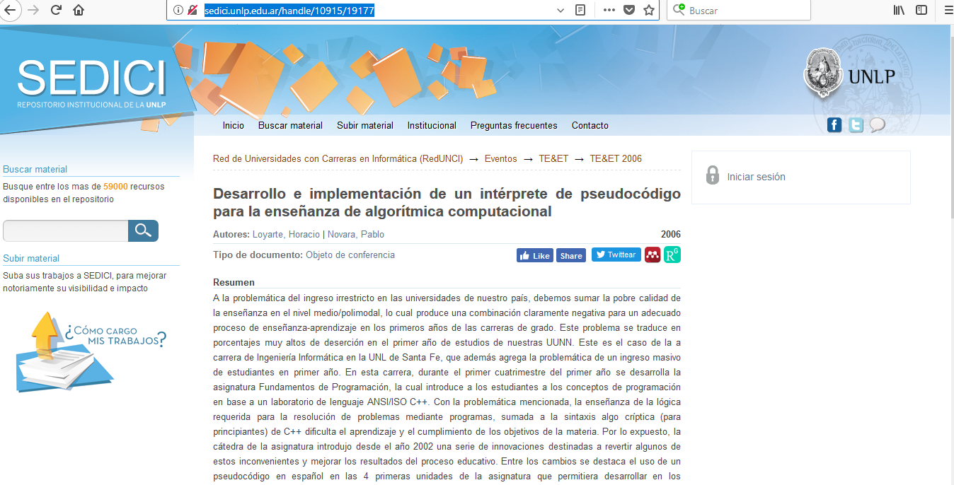

Link:

<http://sedici.unlp.edu.ar/handle/10915/19177>

4.

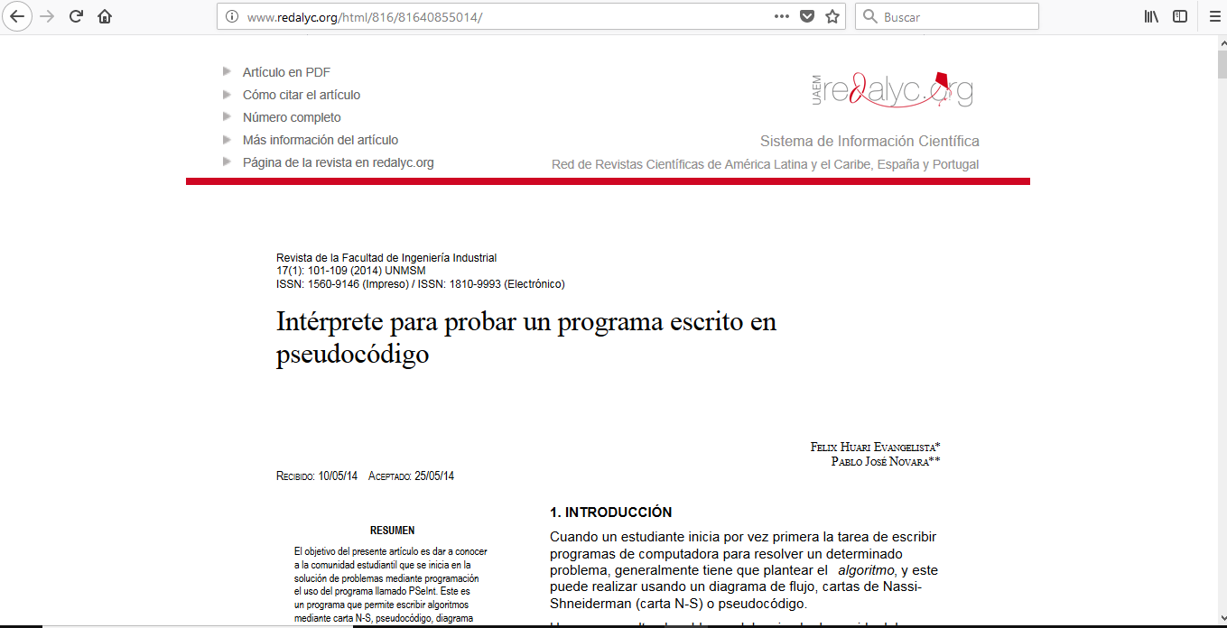

Link:

<http://www.redalyc.org/html/816/81640855014/>

5.

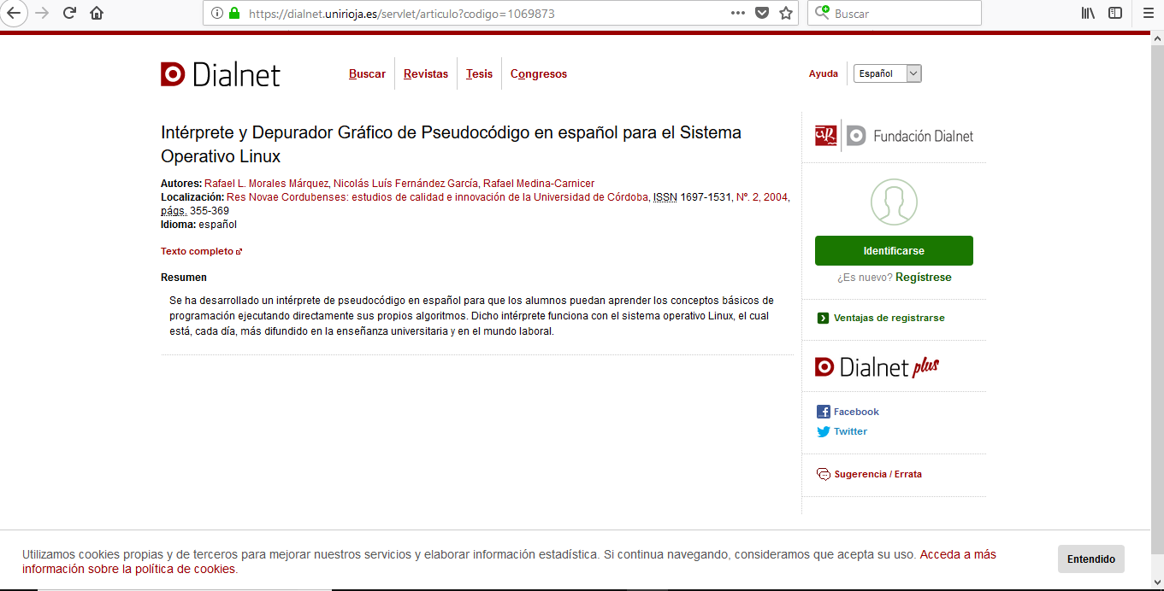

Link:

<https://dialnet.unirioja.es/servlet/articulo?codigo=1069873>

1. Compartir un archivo con los integrantes del equipo (por integrante de equipo)

1. Ximena Anaya Rodríguez

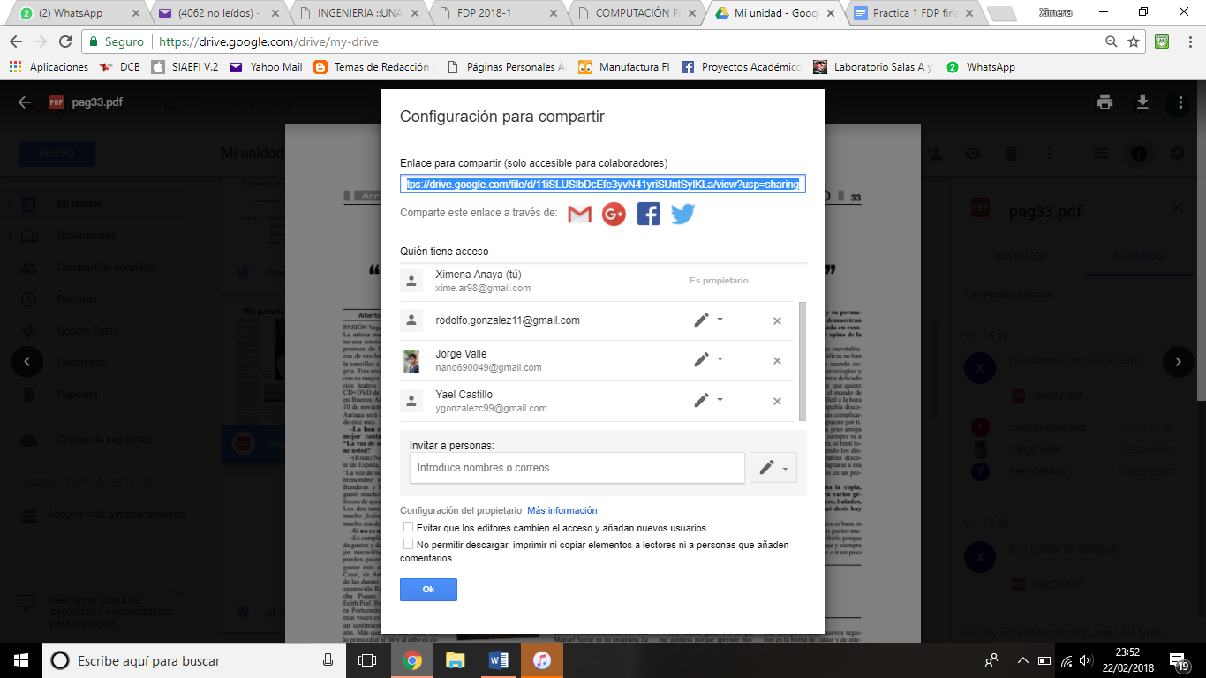

2. Rodolfo González Cabrera

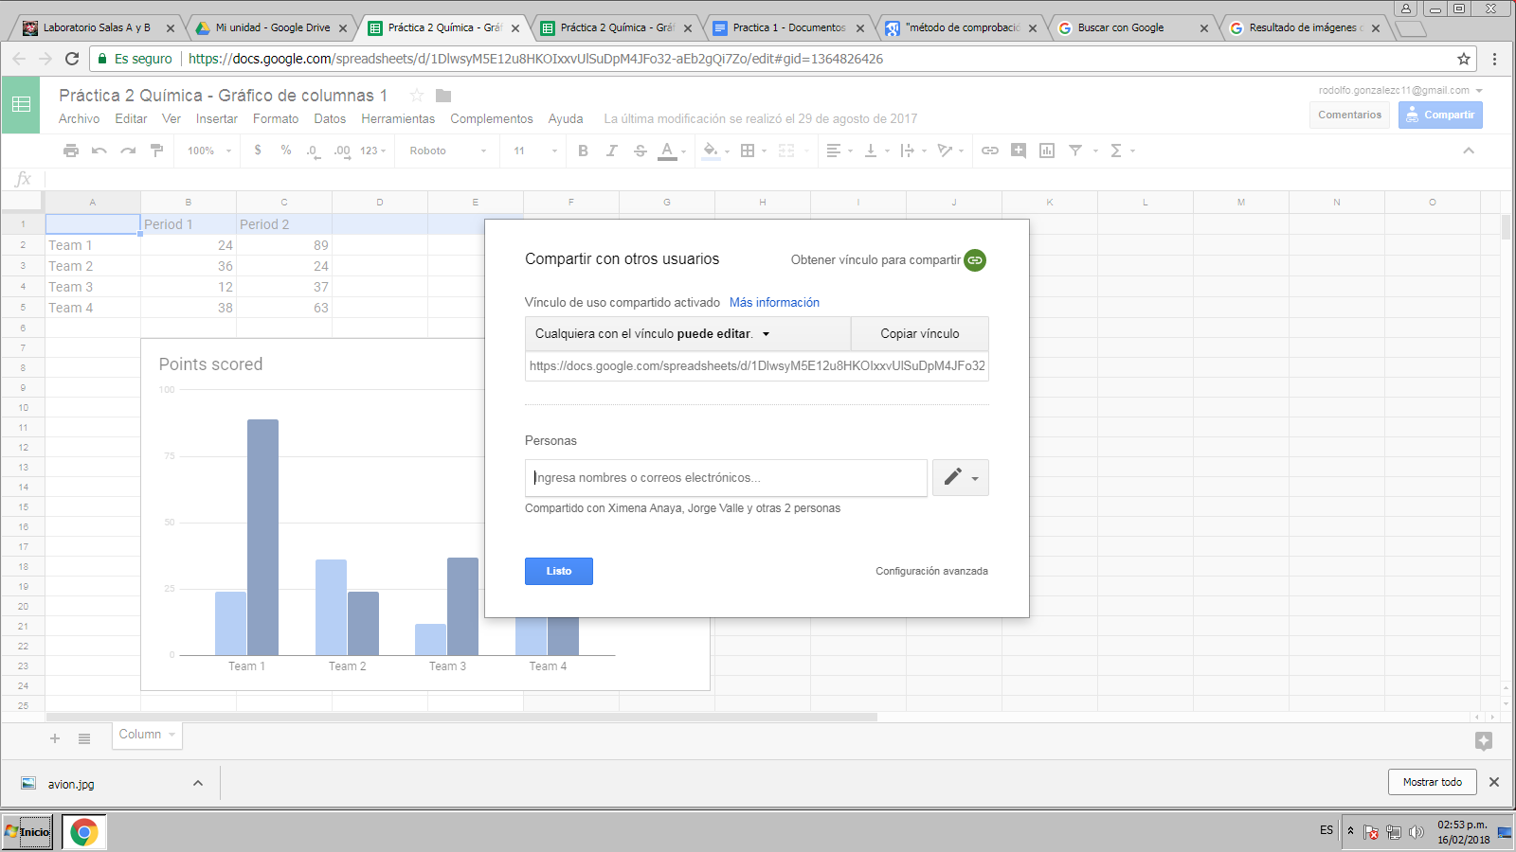

3. Yael Adair González Castillo

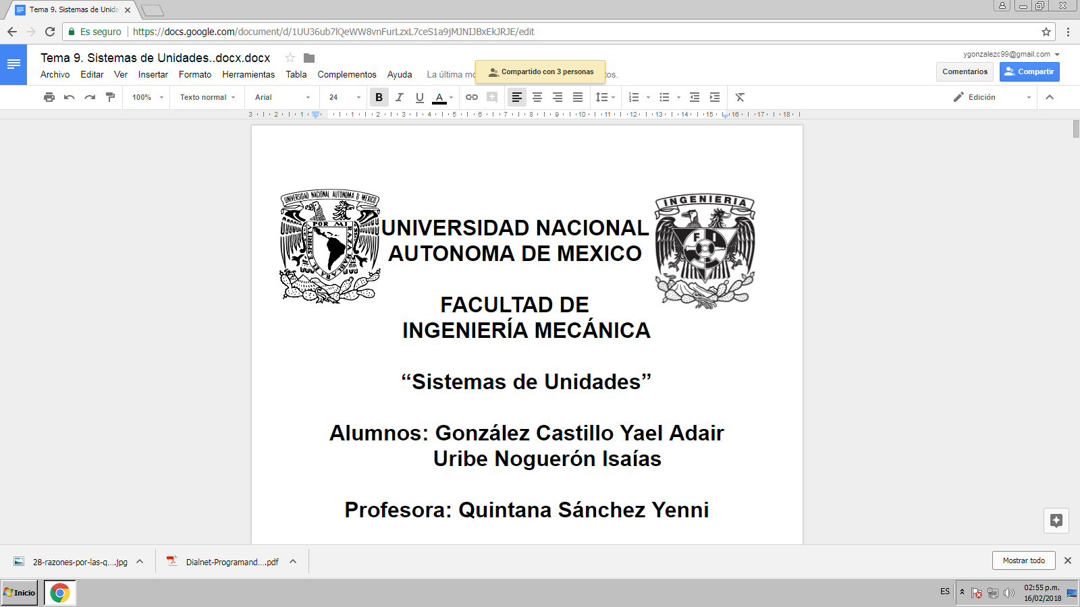

4. Jorge Alberto Vega Lezama

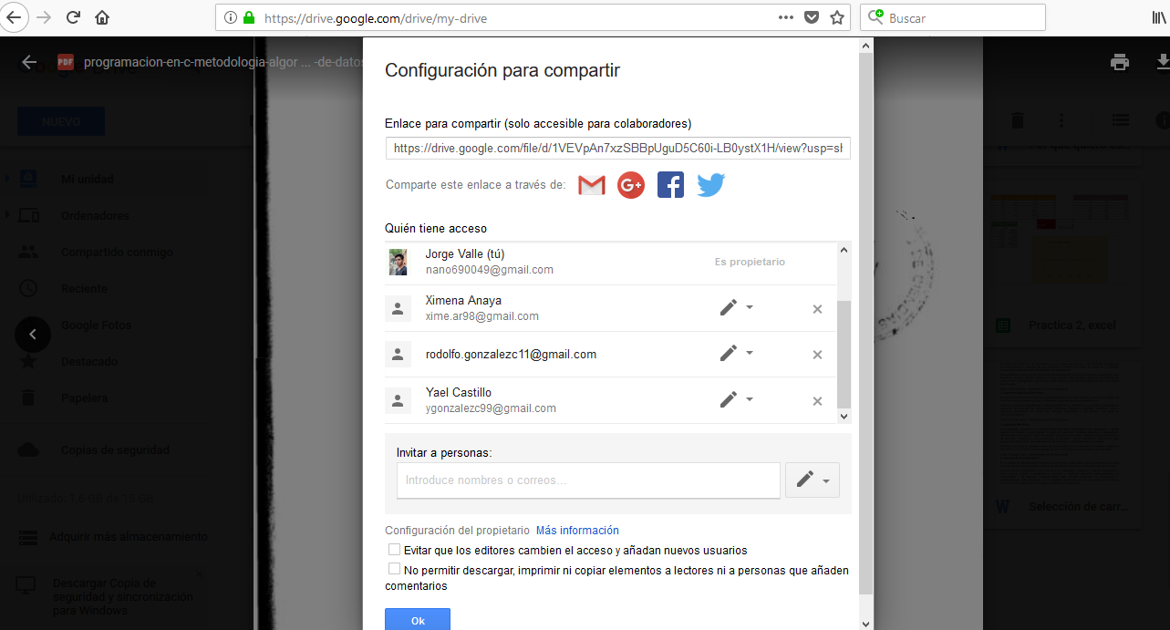

1. Realizar una búsqueda por imagen (por integrante de equipo)

1. Ximena Anaya Rodríguez

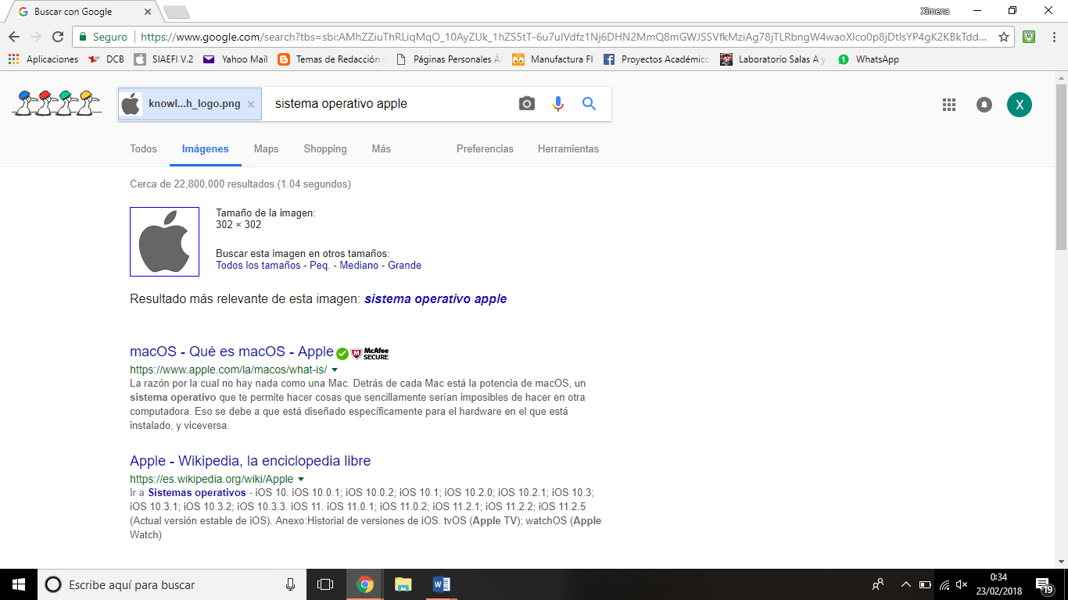

Link:

<https://www.google.com.mx/search?tbs=sbi:AMhZZitT-Xggp3JXJMIC0FHUrH5jLldxrY0px8HHpvaldfTgwzhtOHhqHgEME_1Y4u0aK3PPXOhVVCPPgOLmIOjgDt-lHQS_1zCYHp0eadrExA92vvKQARZFliZ8U8nWFlop70-P25i4k5Z6S5k6p1vAsmlsA6fD9jH09X9vW1nmks16XI0SIZIqx48YZpTm3yxr3UKf3c00qXRgwrg7PNDBsQ2Myj-s19Dk91gGzQ1dueUrjuDgreAf3ra_1qQtMGQINo_1IDv1IOY4J0FJZvKMK7LN5Ga_19-ZAd_1BV9rdXRdXYIof5fGcL8GAGYaV4XW6Ls8iAsooupZuBS2-RSWb2rplda188jSiC5g&btnG=Buscar%20por%20im%C3%A1genes&hl=es-419>

2. Rodolfo González Cabrera

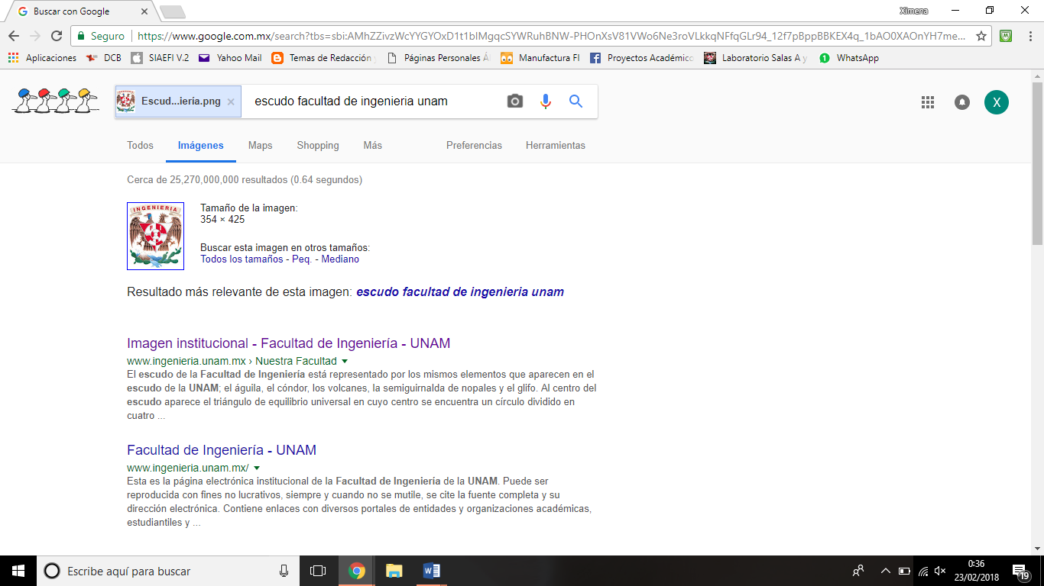

Link:

<https://www.google.com.mx/search?tbs=sbi:AMhZZivzWcYYGYOxD1t1blMgqcSYWRuhBNW-PHOnXsV81VWo6Ne3roVLkkqNFfqGLr94_12f7pBppBBKEX4q_1bAO0XAOnYH7mef87yY360z5uGbHihUm32DHSB9WRZOoQEFIEIonFCUxZjEFnQOI4A0HgBu_1Vf-7PSsQLGlXxK8nEzWdyjdFNExAJ2_1Ght1z6zKzlBHTlHwZz-hr0ZkSU6q6sKhITgkSR-W9kxhGV245uOm9YuYUIoc9Nar8r5uWhCSHFfRZjNQ47629vv1qUgAo6s3Xm9vvavA&btnG=Buscar%20por%20im%C3%A1genes&hl=es-419>

3. Yael Adair González Castillo

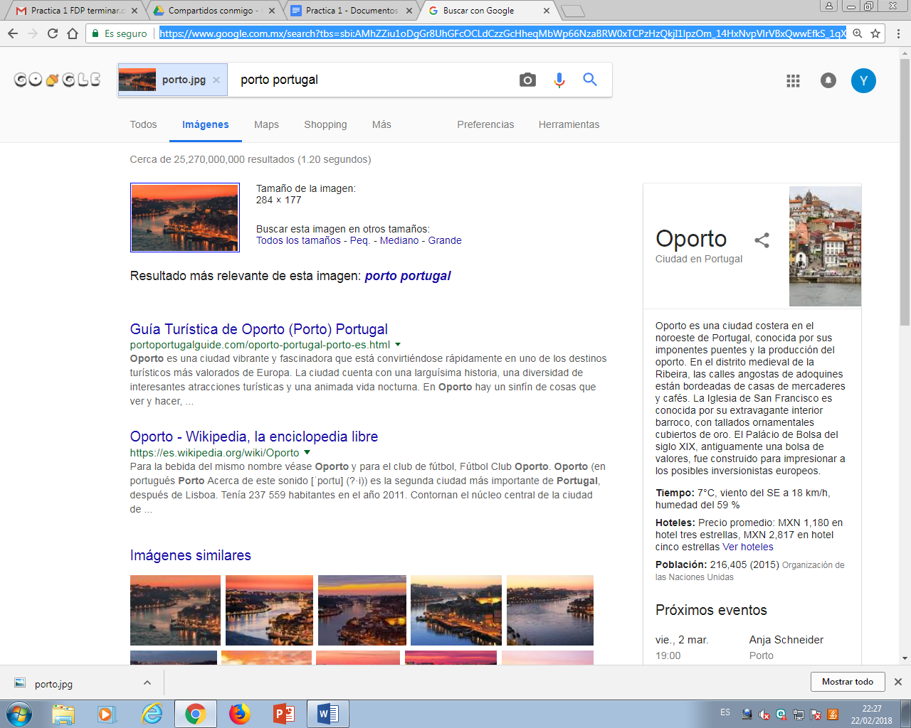

Link:

<https://www.google.com.mx/search?tbs=sbi:AMhZZiu1oDgGr8UhGFcOCLdCzzGcHheqMbWp66NzaBRW0xTCPzHzQkjI1lpzOm_14HxNvpVlrVBxQwwEfkS_1qXAR14hj9nmn3na9XNIz8V5PS9WbU8VHo8WqmjpDKYwDd1X_1XL_10p0ZBQSowKICdhFlwsor_1LrJ6zZhcALxaKXpQx1wy_1UPHJ45tP_1xcLSolW_1EKdR98em-ta9c-RLhzOf92OPhggvXLSXbGyMfNMGcJHn40OuT4YWd0U3BkWjKIKHYjC5UdzomZ9BmJBdxKJeDplP9lMAlM6Z3z9wbSPD-Cp5KSFSp5D7rHY-PDqw4hLw9px2jqnYp4L&hl=es-419>

4. Jorge Alberto Vega Lezama

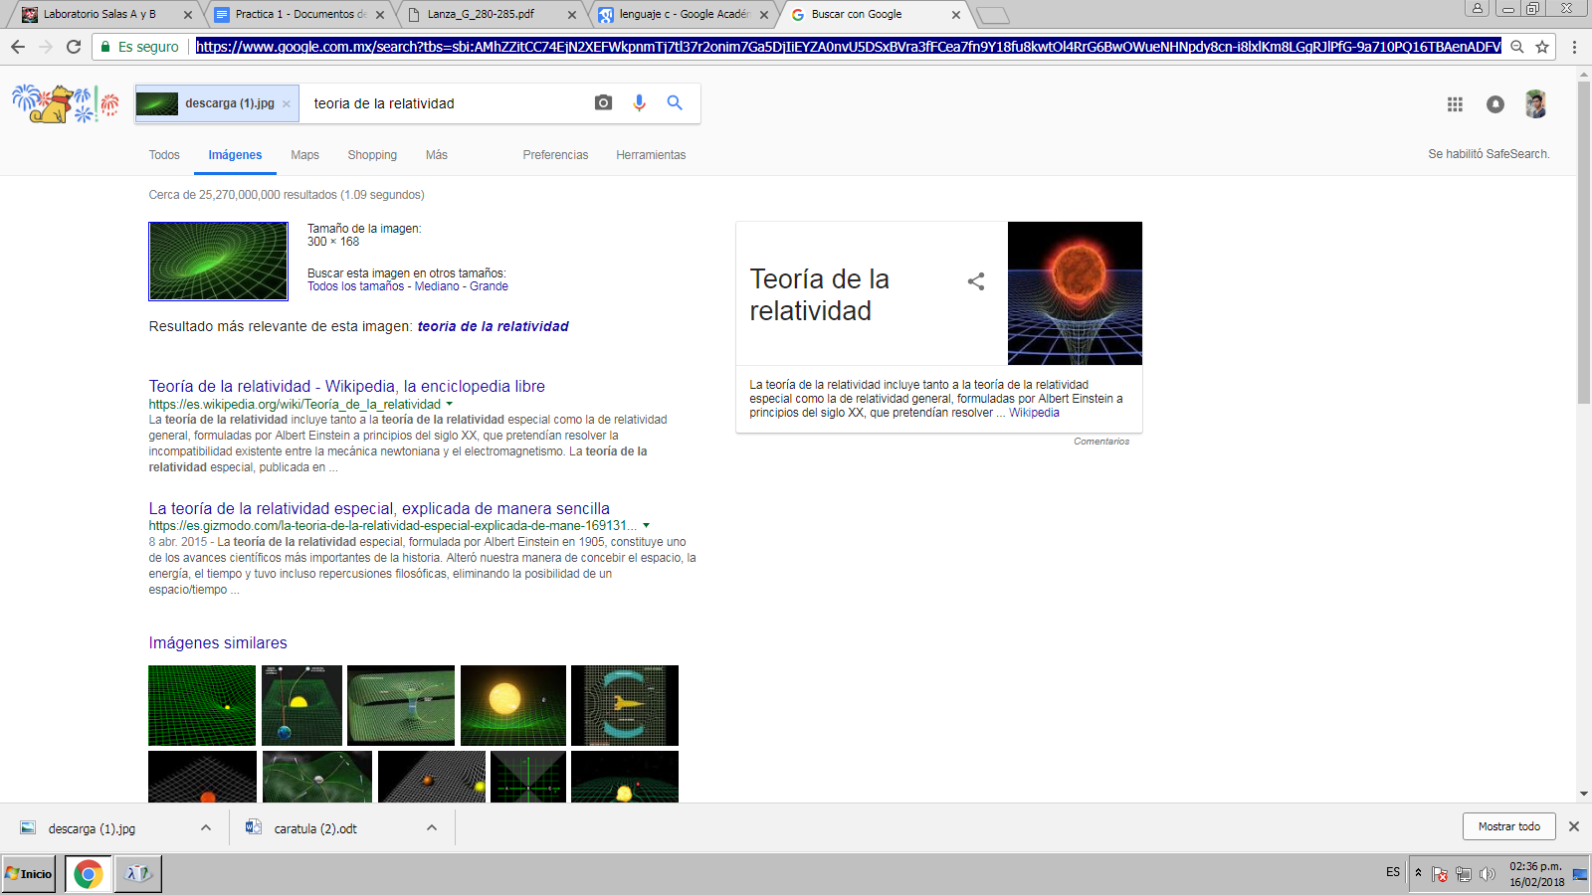

Link:

<https://www.google.com.mx/search?tbs=sbi:AMhZZitCC74EjN2XEFWkpnmTj7tl37r2onim7Ga5DjIiEYZA0nvU5DSxBVra3fFCea7fn9Y18fu8kwtOl4RrG6BwOWueNHNpdy8cn-i8lxlKm8LGgRJlPfG-9a710PQ16TBAenADFVuRaBg-fRwWbCSpNazzVm0c8xVNsb3Z9LkAcCV8TQUlAx7aLB3UI3NVVjRJ3sdneBxMgHM3Id4H578X1-4oQ2wi9q2fJCTcPjlA7PVV1GYCqTkKqziXoE1pLix-daRc570kUedGeUUZ7oGyIVYc8VXIa4IErXvZm6bVC8eZU3AU82SfBLlDSBTaN7FYIkUKLRgVQxVa-HRUaYSgMoIkTUbCHA&hl=es-419>

**Ejercicios no realizados:** Ninguno, todos los ejercicios de la práctica pudieron llevarse a cabo sin mayor problema.

**Planteamiento de los ejercicios:** Primero, se leyó en la clase la práctica para que supiéramos que se debía realizar, luego fuimos paso a paso conociendo y haciendo uso de cada uno de los operadores que se nos mostraban.

Después empleamos funciones de Google como la calculadora, el convertidor de unidades, Google Académico y Google Image.

Para finalmente compartir un archivo con los integrantes de nuestros equipos, cabe destacar que mientras se realizaban los ejercicios, tomamos evidencia de las acciones por medio de capturas de pantalla y el anexo de las ligas correspondientes a dichas búsquedas.

**CONCLUSIONES**

* Valle Lezama Jorge Alberto.

Con la realización de esta primera práctica pude aprender y comprobar algunas nuevas prácticas de uso en la pagina [www.google.com.mx](http://www.google.com.mx) ,lo cual fue interesante saber como una persona puede mejorar alguna búsqueda en cualquier momento con solo saber unos “tips” para equis búsqueda.

También me gustó la forma en que google no solo sirve para buscar páginas, el multidisciplinario, pues realiza una función de graficar funciones,incluso más fácil y sencillo que mediante un programa especializado.

Para terminar esta pequeña conclusión quiero aclarar que yo desconocía la plataforma de Github.com , me interesó mucho su funcionamiento.

* González Castillo Yael Adair

La  práctica que hicimos me pareció muy interesante debido a que pude aprender a utilizar nuevas funciones de Google, el cual yo solo lo utilizaba para buscar información acerca de algún tema, y gracias a esto aprendí a hacer graficas en 2D y 3D, hacer cálculos, traducciones, conversiones de unidades, entre muchas otras mas.

También aprendimos a crear y utilizar un repositorio de datos como lo es Github, plataforma que es muy útil y muy pocos la utilizan.

* González Cabrera Rodolfo

Los objetivos de la práctica fueron realizados satisfactoriamente debido a que se cumplieron en su mayoría, descubrimos diversos buscadores que existen y todas las herramientas que facilitan las búsquedas y nos proporcionan, aprendimos a utilizar nuevos graficadores, calculadoras, búsquedas a través de imágenes. Aprendí a utilizar Github que la verdad nunca me hubiera imaginado que existía.

* Anaya Rodríguez Ximena

La práctica me resultó de mucha utilidad porque conocí herramientas que como alumna de la Facultad de Ingeniería me ayudarán a realizar mis tareas de manera correcta, empleando los mejores programas y haciendo las búsquedas más sencillas.

De entre todas las que empleamos la que veo más adecuada es Google Académico ya que es difícil encontrar información fidedigna y de buenas fuentes a lo largo y ancho de la red, sin duda me llevo una gama de técnicas y conocimientos que fortalecerán mis habilidades como estudiante.